Limbažu novada izglītības stratēģija 2023.–2027. gadam

apstiprināta ar Limbažu novada domes

2023. gada 27. aprīļa lēmumu Nr.265 (protokols Nr.5, 5.)

**Limbažu novada izglītības stratēģija**

**2023. – 2027. gadam**



**Limbaži, 2023**

Saturs

Saturs 2

IEVADS 4

LIMBAŽU NOVADA IZGLĪTĪBAS SISTĒMAS RAKSTUROJUMS 6

LIMBAŽU NOVADA IZGLĪTĪBAS SISTĒMAS UN PAKALPOJUMU ANALĪZE 15

Izglītības iestāžu izvērtēšanas kritēriji 24

IZGLĪTĪBAS ATTĪSTĪBAS VIRSMĒRĶIS LIMBAŽU NOVADĀ 27

IZGLĪTĪBAS ATTĪSTĪBAS PRIORITĀTES UN RĪCĪBAS VIRZIENI 28

RĪCĪBAS PLĀNS PRIORITĀŠU ĪSTENOŠANAI 29

STRATĒĢIJAS ĪSTENOŠANAS, UZRAUDZĪBAS UN AKTUALIZĒŠANAS KĀRTĪBA 48

PIELIKUMI 50

Izmantotie saīsinājumi:

AAV – Alojas Ausekļa vidusskola

AMMS – Alojas Mūzikas un mākslas skola

BJC - Bērnu un jauniešu centrs

BKVP – Baumaņu Kārļa Viļķenes pamatskola

CE – centralizētais eksāmens

IZM – Izglītības un zinātnes ministrija

JZSMMS – Jāņa Zirņa Staiceles Mūzikas un mākslas skola

KBC – Konsultatīvais bērnu centrs  
KVAP – Krišjāņa Valdemāra Ainažu pamatskola

LāP – Lādezera pamatskola

LMMS – Limbažu Mūzikas un mākslas skola

LNSS – Limbažu novada Sporta skola

LP – Liepupes pamatskola

LVĢ – Limbažu Valsts ģimnāzija

LVSK – Limbažu vidusskolas

NVA – Nodarbinātības valsts aģentūra

PI – pieaugušo izglītība

PII – pirmsskolas izglītības iestāde

PP – Pāles pamatskola

SMāS – Salacgrīvas Mākslas skola

SMūS – Salacgrīvas Mūzikas skola

SP – Staiceles pamatskola

STEM – zinātne, tehnoloģijas, inženierzinātne un matemātika (no angļu valodas - Science, Technology, Engineering and Mathematics)

SVSK – Salacgrīvas vidusskola

UP – Umurgas pamatskola

VIAA – Valsts izglītības attīstības aģentūra

VIIS – Valsts izglītības informācijas sistēma

VP – Vidrižu pamatskola

VARAM - Vides aizsardzības un reģionālās attīstības ministrija

IEVADS

Stratēģijas izstrāde uzsākta, pamatojoties uz Limbažu novada domes sēdes 2022. gada 25. augusta lēmumu - protokols Nr. 12, 77. „Par darba grupas izveidi Limbažu novada Izglītības stratēģijas 2023.- 2027. gadam izstrādi”.

Stratēģijas autori un izstrādes koordinatori - Limbažu novada Izglītības pārvaldes vadītāja Sigita Upmale un vadītājas vietniece - Agnese Smalkā-France. Kā eksperte tika pieaicināta Gitāna Dāvidsone, kura pārstāv SIA “Organization development Academy”.

Limbažu novada izglītības stratēģija 2023. - 2027. gadam, turpmāk - Stratēģija, ir pirmais izglītības nozares attīstības plānošanas dokuments, kas izstrādāts pēc administratīvi teritoriālās reformas, kuras rezultātā tika apvienotiAlojas, Limbažu un Salacgrīvas novadi.

Stratēģijas **mērķis ir** **definēt izglītības attīstības prioritātes un izstrādāt rīcības plānu izglītības nozares attīstībai Limbažu novadā,** ievērojot izglītības nozares un novada attīstības mērķus, izglītības sistēmā nodarbināto un pašvaldības iedzīvotāju vajadzības, sekmējot efektīvu, ilgtspējīgu, kvalitātē un vienlīdzības principos balstītu izglītības attīstību Limbažu novadā. Par izglītības attīstības **virsmērķi** Limbažu novadā izvirzīta **kvalitatīva izglītības pakalpojumu pieejamība ikviena novada iedzīvotāja individuālo prasmju izaugsmei.**

Lai nodrošinātu esošās situācijas analīzi, iesaistīto pušu viedokļu un vajadzību apzināšanu un saskaņošanu, Stratēģijā izvirzīto uzdevumu atbilstību izglītības nozares un novada attīstības plānošanas dokumentiem, Stratēģija izstrādāta, izmantojot pētnieciskās un plānošanas pieejas:

* dokumentu analīze - Stratēģijas izstrādē tika analizēti nacionālā, reģionālā līmeņa un Limbažu novada pašvaldības attīstības dokumenti;
* sekundāro datu analīze - veikta izglītības sistēmu raksturojošo datu apkopošana un analīze dažādos griezumos, izmantojot gan datus no publiski pieejamiem datu avotiem, gan datus, kas iegūti no Valsts izglītības informācijas sistēmas ( turpmāk - VIIS) un no Limbažu novada pašvaldības budžeta plānošanas un izpildes atskaitēm;
* elektroniskas aptaujas - ar mērķi izzināt iesaistīto pušu viedokļus par izglītības pakalpojumiem, vidi un izglītības kvalitāti ietekmējošiem faktoriem.

Laika posmā no 2022.gada oktobrim līdz decembrim tika veiktas pedagogu, vecāku un izglītojamo apmierinātības aptaujas. 2022. gada novembrī tika veikta novada iedzīvotāju aptauja par izglītības pakalpojumu kvalitāti, pieejamību, kā arī jautājumiem, kas būtu jārisina stratēģijā.

Stratēģijas izstrādes laikā notika :

* izglītības iestāžu viedokļu izzināšana par izglītības iestādes lomu un vietu vietējā kopienā un Limbažu novada izglītības ekosistēmā;
* darba grupas darba sesijas - ar Limbažu novada domes 2022. gada 25. augusta lēmumu Nr.871 (prot. Nr.12, 77.) izveidotā darba grupa nodrošināja operatīvu darbu plānošanu, virzību un uzraudzību, kā arī iesaistījās izpētē gūto atziņu sintēzē un validēšanā, prioritāšu noteikšanā un tādu jautājumu kā nozares stratēģiskie uzstādījumi apspriešanā;
* izglītības iestāžu vadītāju tematiskās diskusijas par stratēģiskajām prioritātēm, uzdevumiem un pasākumiem uzdevumu īstenošanā;
* pieaugušo izglītošanā iesaistīto iestāžu, aģentūru, nevalstisko organizāciju, uzņēmumu pārstāvju tematiskās diskusijas par stratēģiskajām prioritātēm, uzdevumiem un pasākumiem uzdevumu īstenošanā.

Stratēģija izmantojama Limbažu novada izglītības ekosistēmas veidošanai - izglītības iestādēm, lēmumu pieņēmējiem, novada iedzīvotājiem.

Sabiedrības līdzdalība nodrošināta saskaņā ar Ministru kabineta 2009.gada 25.augusta noteikumiem Nr.970 "Sabiedrības līdzdalības kārtība attīstības plānošanas procesā" (10.Pielikums).

LIMBAŽU NOVADA IZGLĪTĪBAS SISTĒMAS RAKSTUROJUMS

Limbažu novads atrodas Vidzemes plānošanas reģionā, robežojas ar Saulkrastu, Valmieras, Cēsu un Siguldas novadu, kā arī ar Igaunijas Republiku. Novada teritorijas platība ir 2440,8 km2,29986 iedzīvotāji 2021.gada 1.janvārī, 29760 iedzīvotāji 2022.gada 1.janvārī, saskaņā ar Iedzīvotāju reģistra datiem. Iedzīvotāju skaitam ir tendence samazināties (skaits pieaug 2 pagastos - Liepupes pagasts +4, Skultes pagasts +166 salīdzinājumā ar 2021. gadu) (2.pielikums).

Visā novada teritorijā samazinās dzimušo deklarēto bērnu skaits. 2015. gadā dzimušo deklarēto skaits ir 288, 2021. gadā- 204, 2022.gadā – 173 (dati pēc dzimtsarakstu nodaļas programmas DZIMTS uz 03.01.2023.) (3.pielikums).

Stratēģijas izstrādes laikā tika konstatēts, ka Limbažu novadā tiek nodrošināta pirmsskolas izglītība, pamatizglītība, vispārējā vidējā izglītība, speciālā izglītība, profesionālā izglītība, profesionālās ievirzes izglītība mūzikā, mākslā un sportā, interešu izglītība, kā arī pieaugušo izglītība. Izglītības pakalpojumi tiek nodrošināti visā novada teritorijā. Novadā netiek īstenotas augstākās izglītības programmas.

Izglītības iestāžu tīkls ir pietiekami blīvs, sīkāku izvietojumu varam redzēt Google Maps kartē, atverot saiti <https://www.google.com/maps/d/edit?mid=1ccfeB0m1cQuzWbxAX7oLINT0tL-WJ3o&usp=sharing> un 1.attēlā (kartē A nosacītais sākumpunkts, B,C,D nosacītie gala punkti - attālumi starp izglītības iestādēm).

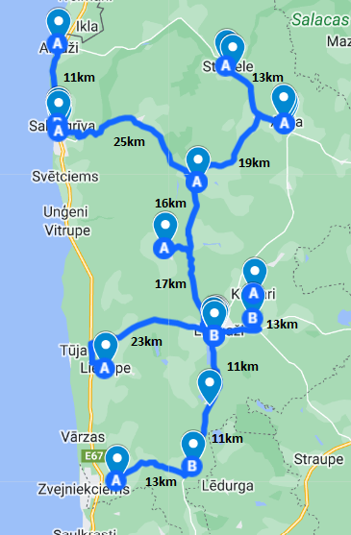

1. attēls

*Izglītības iestāžu tīkls Limbažu novadā*

**Limbažu novadā pirmsskolas izglītība** tiek nodrošināta pašvaldības dibinātās 7 pirmsskolas un 8 pamatizglītības iestādēs (pamatskolas ar pirmsskolas grupām), **vispārizglītojošās programmas** tiek nodrošinātas 8 pamatskolās un 4 vidusskolās (4.pielikums~~)~~, profesionālā ievirze sportā tiek nodrošināta 1 iestādē, profesionālā ievirze mūzikā un mākslā – 5. Ir viena interešu izglītības iestāde un 1 speciālās izglītības iestāde. Izglītojamo skaits pa izglītības pakāpēm atspoguļots 1. tabulā un izglītojamo skaita dinamika vispārizglītojošajās iestādēs, 5. pielikums – Izglītojamo skaita dinamika.

Profesionālā izglītība tiek īstenota Rīgas Valsts tehnikuma Limbažu teritoriālā struktūrvienībā līdz 01.09.2025. 2022. gadā netika īstenots uzņemšanas plāns, izglītojamie netika uzņemti, 2022./2023. gadā mācības notiek tikai 3. un 4. kursam.

1.tabula

**Izglītojamo skaits pa izglītības pakāpēm**

|  |  |  |
| --- | --- | --- |
| Izglītības pakāpes | Izglītojamo skaits 2021./2022.m.g | Izglītojamo skaits 2022./2023.m.g |
| Pirmsskola * | 1298 | 1258 |
| Pamatskola 1.-9.klase* | 2117 | 2180 |
| Vidusskola 10.-12.klase | 340 | 354 |
| Profesionālā ievirze mūzikā, mākslā | 650 | 512 |
| Profesionālā ievirze sportā | 691 | 650 |
| Interešu izglītība ** | 578 | 413 |
| Interešu izglītība *** | 2747 | 2953 |

* tai skaitā izglītojamie Limbažu novada speciālajā pamatskolā

** Limbažu Bērnu un jauniešu centrā

*** Interešu izglītības programmās visās iestādēs kopā (ar Limbažu BJC)

2022./ 2023. un 2023./2024. mācību gadā pieaugs izglītojamo skaits pamatizglītības posmā, jo relatīvi lielas ir pirmsskolas piecgadīgo un sešgadīgo grupas, tai pat laikā pirmsskolnieku skaits samazinās, ko ietekmē deklarēto dzimušo bērnu skaits novadā. Izglītojamo skaita dinamika pa izglītības pakāpēm no 01.09.2020. līdz 01.09.2022. atspoguļota 2.attēlā, nav ietverti izglītojamie Limbažu novada speciālajā pamatskolā.

2.attēls

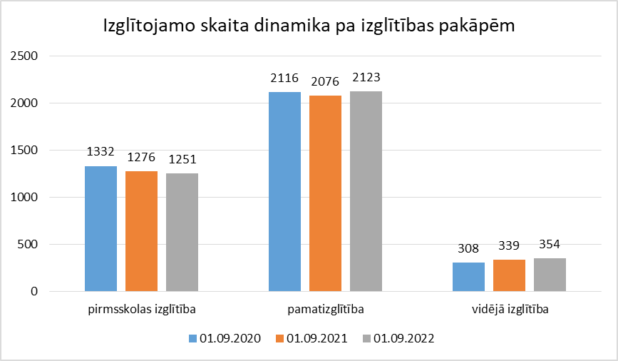

Balstoties uz novadā dzimušo un deklarēto bērnu skaitu (3.pielikums) un izglītojamo skaitu izglītības iestādēs katrā klašu grupā un grupās, varam veidot arī izglītības iestāžu izglītojamo skaita prognozes.

Izglītojamo skaita prognoze skolās veidota, ja PII izglītojamie izvēlas tuvāko skolu vai skolu, kurā apmeklē pirmsskolas grupu. Vidusskolās prognoze uz 01.09.2023. pēc veiktās 9.klašu skolēnu aptaujas par viņu izvēlēm pēc 9.klases absolvēšanas 14.06.2023. Aptauja veikta 16.12.2022. Tālāka prognoze vidusskolas posmam, ņemot vērā izglītojamo skaitu 6. - 8.klasē 01.09.2022. (saskaņā ar VIIS datiem), veidota, pieņemot, ka vismaz 30% no 9.klašu absolventiem turpinās izglītību kādā no novada vidējās izglītības iestādēm.

Limbažu pilsētas skolās 1.-9.klašu skolēnu skaita prognozei izmantots izglītojamo skaits Limbažu pilsētas 1., 2. 3. pirmsskolas izglītības iestādē un Ozolaines pirmsskolas izglītības iestādē. Prognoze atspoguļota 2.tabulā.

2.tabula



*pēc 9.klašu aptaujas datiem

Detalizēta informācija par izglītojamo skaita dinamiku un procentuālo sadalījumu pa izglītības programmām vidējās izglītības iestādēs un pamatskolās atspoguļota 5.pielikumā. Izglītojamo proporcionālais sadalījums pa izglītības programmām ir būtisks, izvērtējot atbalsta personāla pieejamību izglītības iestādēs, pilnveidojot atbalsta sistēmu novadā kopumā.

**Speciālās izglītības programmas**

Limbažu novada speciālajā pamatskolā tiek īstenotas gan pirmsskolas, gan pamatskolas, gan profesionālās pamatizglītības programmas.

Speciālās izglītības programmas tiek realizētas arī vienā pirmsskolā un 10 vispārizglītojošās skolās.

Izglītojamo skaitam speciālās izglītības programmās ir tendence pieaugt. Uz 01.09.2021. pēc VIIS datu bāzes datiem 165 izglītojamie novada izglītības iestādēs apgūst speciālās izglītības programmas, 01.09.2022. – 186. Izglītojamo skaits speciālās izglītības programmās izglītības iestādēs 01.09.2021. un 01.09.2022. atspoguļots 3.tabulā.

3.tabula

**Izglītojamo skaits speciālās izglītības programmās**



**Profesionālās ievirzes izglītības** programmu apguvi kultūrizglītībā nodrošina 5 profesionālās ievirzes izglītības iestādes :

* Alojas Mūzikas un mākslas skola (AMMS),
* Jāņa Zirņa Staiceles Mūzikas un mākslas skola (JZSMMS),
* Limbažu Mūzikas un mākslas skola (LMMS),
* Salacgrīvas mākslas skola (SMāS),
* Salacgrīvas Mūzikas skola (SMūS).

Salacgrīvas Mākslas skola un Salacgrīvas Mūzikas skola profesionālās ievirzes izglītības programmas īsteno arī Ainažos un Liepupē.

Profesionālajā ievirzē mūzikā Limbažu novadā tiek īstenotas 15 programmas, mākslā - 1, izglītības iestāžu īstenotās programmas uzskaitītas 4.tabulā.

4. tabula

**Profesionālās ievirzes izglītības programmas**



Izglītojamo skaita dinamika profesionālās ievirzes izglītības iestādēs mūzikā un mākslā atspoguļota 3.attēlā. Izglītojamo skaits salīdzinājumā ar 2020. gadu ir būtiski samazinājies mūzikas programmās.

1. attēls

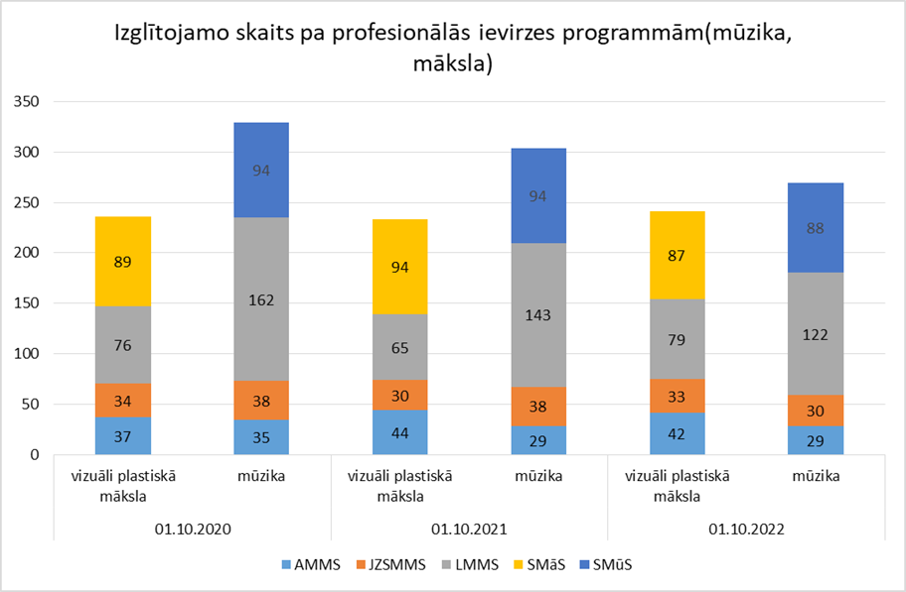

Profesionālās ievirzes izglītības iestādēs izglītojamo skaits turpmākajos 2 gados var saglabāties esošajā līmenī vai nedaudz pieaugt, jo 14.06.2023. 9.klasi absolvēs 252 izglītojamie (2022.gada jūnijā 9.klasi absolvēja – 235, 01.09.2022. mācības uzsāka 277 pirmklasnieki), bet mācības 01.09.2023. 1.klasē uzsāks 261 izglītojamais, ja visi, kuri šobrīd ir sešgadīgo grupās uzsāk mācības 1. klasē kādā no novada skolām. Skaits norādīts bez Skultes PII “Aģupīte” izglītojamiem, kuri dodas uz Saulkrastu vidusskolu, jo tā tuvākā dzīvesvietai.

Profesionālās ievirzes izglītību sportā nodrošina viena izglītības iestāde - Limbažu novada Sporta skola, īstenojot 13 akreditētas programmas 7 sporta veidos.

**Interešu izglītības programmas** Limbažu novada izglītības iestādēs tiek īstenotas saskaņā ar Limbažu novada domes 26.05.2022. apstiprinātiem noteikumiem Nr. 17 “Interešu izglītības programmu īstenošanas principi, kārtība un kritēriji valsts mērķdotācijas un pašvaldības finanšu līdzekļu aprēķinam un sadalei Limbažu novada pašvaldībā”.

Interešu izglītības programmas tiek īstenotas ar Valsts budžeta mērķdotācijas un pašvaldības piešķirto finansējumu vispārizglītojošās izglītības iestādēs, profesionālās ievirzes, pirmsskolas izglītības iestādēs un Limbažu Bērnu un jauniešu centrā.

Interešu izglītības programmu īstenošanā tiek ievēroti prioritāšu, kvalitatīvas izaugsmes, sadarbības un mobilitātes, pēctecības, pieejamības, resursu racionalitātes un efektivitātes principi.

Interešu izglītība tiek realizēta kultūrizglītības, STEM, vides, sporta un citu jomu programmās.

2021./2022. mācību gadā novada izglītības iestādēs tika īstenotas 230 programmas ar 2747 izglītojamajiem, 2022./2023. mācību gadā 210 programmas, ar 2953 izglītojamajiem. Interešu izglītības īstenošanas vietas un programmu (grupu) skaits atspoguļots 5.tabulā.

5. tabula

Interešu izglītības īstenošanas vietas, programmu (grupu) skaits



Turpmākajos gados interešu izglītības programmu apguvē kā prioritāras, tiek noteiktas STEM jomas programmas.

**Pieaugušo izglītība**

Pieaugušo izglītības (turpmāk - PI) koordinēšana un pārraudzība ir viena no pašvaldības funkcijām arī Limbažu novadā.

Galvenie pašvaldības partneri ir valsts, pašvaldības un privātie uzņēmumi un iestādes, kuras iesaistās PI, uzņēmēju organizācijas, novada Sociālais dienests, NVA Limbažu filiāle, nevalstiskās organizācijas.

Pieaugušo izglītībā darbojas Limbažu vidusskola, kura piedāvāpieaugušajiem gan formālās, gan neformālās izglītības iespējas. Skola sadarbībā ar NVA Cēsu filiāles Limbažu klientu apkalpošanas centru organizē datorzinību un svešvalodu kursus. Limbažu vidusskola iesaistījusies arī Baltijas Datoru akadēmijas izstrādātās programmas “Digitālo pakalpojumu izmantošana ikdienas dzīves situāciju risināšanā” aprobācijā, kas tiek finansēta Eiropas Savienības Erasmus+ programmas projektā “Nacionālie koordinatori Eiropas programmas ieviešanai Latvijas pieaugušo izglītībā”.

Jaunas zināšanas uzņēmējiem jau vairākus gadus tiek piedāvātas Aģentūras “LAUTA” un ViA organizētajā mācību ciklā “Biznesa laboratorija” un citos pasākumos. Lauku uzņēmēju un arī darba ņēmēju izglītošanai pagastos nozīmīgu ieguldījumu dod SIA Latvijas Lauku konsultāciju un izglītības centra Limbažu birojs,kurš piedāvā informatīvus un izglītojošus seminārus, organizē konkursus.

Būtiska nozīme novada cilvēkresursu attīstībā ir Limbažu Galvenajai bibliotēkai, kura nodrošina virkni pasākumu ne tikai novada bibliotēku darbiniekiem, bet arī iedzīvotājiem – seminārus, apmācības, sarunas / konsultācijas/ diskusijas u.c. Katru gadu bibliotēka piedalās Digitālo nedēļutiešsaistes mācību aktivitātēs, tiek meklēti jauni risinājumi informālās izglītības piedāvājumā dažādām pieaugušo mērķa grupām. Senioru izglītošanā bibliotēka ir sadarbojusies ar biedrību “Limbažu fonds”, kura īstenoja projektu “Vecums nav šķērslis sadarbībai un pilsoniskai līdzdalībai”. Nevalstiskajā sektorā pieaugušo informālajā izglītošanā darbojas arī biedrība “Limbažu filcs”, kas rosina cilvēkus pašizaugsmei – organizē radošās darbnīcas, meditāciju vakarus, jogas, vingrošanas u.c. nodarbības. Sistemātiski ar mērķi motivēt radošai izpausmei strādā Limbažu Lauku sieviešu apvienība “Lemisele”.

Būtiskas izmaiņas iespējās īstenot PI Limbažu novadā nodrošināja pašvaldības iesaistīšanās IZM, VARAM u.c. ministriju un to aģentūru realizētajos ES struktūrfondu projektos. Kopš 01.01.2017. Limbažu novada pašvaldība ir partneris Valsts izglītības attīstības aģentūras ESF projektā "Nodarbināto personu profesionālās kompetences pilnveide". Tajā tiek sniegtas gan individuālas konsultācijas iedzīvotājiem, gan sadarbībā ar izglītotājiem izmantotas iespējas stiprināt cilvēkresursus jomās, kas būtiskas pašvaldības funkciju īstenošanā, piemēram, sociālā joma, namu apsaimniekošana, IT, grāmatvedība, projektu vadība u.c. Nozīmīga bijusi pašvaldības darbinieku, bibliotekāru un pedagogu iesaistīšanās programmā “Mana Latvija.lv. Dari digitāli!”.

PI tematiskajā grupā tika secināts, ka samazinājies to novada pieaugušo iedzīvotāju skaits, kuri izglītības iestādēs, kas atrodas novadā, apgūst vidējās izglītības programmas, turklāt arī mācību rezultāti nav apmierinoši. Novadā ir vairāki PI izglītotāji, taču katrs vairāk darbojas pats par sevi, atrauti cits no cita, nav datu bāzes, lai koordinēti plānotu un pilnveidotu PI, īpaši novada iedzīvotāju profesionālās pilnveides un pārkvalifikācijas vajadzības. Lielāka vērība jāvelta PI pārvaldības jautājumiem.

Vajadzības pēc izglītības pakalpojumiem ir visdažādākās, atkarībā no iedzīvotāju izglītības līmeņa, dati atspoguļoti 6.tabulā.

6. tabula



Oficiālais statistikas portāls “Datu bāze”

<https://data.stat.gov.lv/pxweb/lv/OSP_PUB/START__IZG__IZ__IZI/IZT040/?loadedQueryId=971&timeType=top&timeValue=1>

**Cilvēkresursi izglītības programmu īstenošanai**

Lai nodrošinātu izglītības programmu īstenošanu visās izglītības pakāpēs, nepieciešams pedagoģiskais, atbalsta un tehniskais personāls. Uz 01.09.2021. Limbažu novada izglītības iestādēs tika nodarbināti 362 tehniskie darbinieki un 684 pedagogi, no tiem 120 pirmsskolas izglītības iestādēs, 399 vispārizglītojošās skolās (tai skaitā PII grupās pamatskolās), Limbažu novada speciālajā pamatskolā – 27, profesionālās ievirzes mūzikas un mākslas skolās - 80, Limbažu KBC – 6, Limbažu novada Sporta skolā - 28, Limbažu Bērnu un jauniešu centrā - 24.

Saskaņā ar VIIS datu bāzē pieejamo informāciju 01.09.2022., Limbažu novada izglītības iestādēs tika nodarbināti 518 pedagogi, no tiem 129 (nav atsevišķu datu par PII grupām skolās) pirmsskolas izglītības iestādēs, 414 vispārizglītojošās skolās, Limbažu novada speciālajā pamatskolā – 31, profesionālās ievirzes mūzikas un mākslas skolās - 81, Limbažu KBC – 6, Limbažu novada Sporta skolā - 39, Limbažu Bērnu un jauniešu centrā - 24.

Divu gadu griezumā pedagogu skaits izglītības iestādēs ir praktiski nemainīgs. Dati par pedagoģiskā personāla skaitu izglītības iestādēs sadalījumā pa iestāžu tipiem atspoguļoti 4. - 6. attēlā.

4. attēls

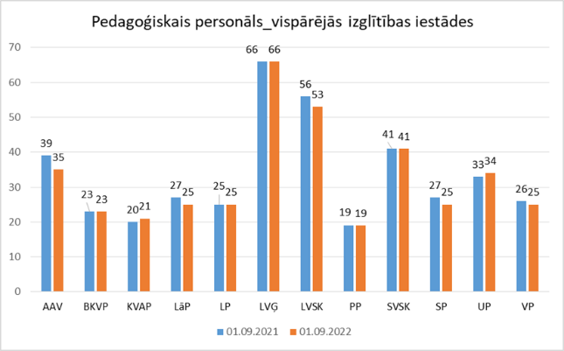

Vispārējās izglītības iestāžu pedagogu skaitā iekļauti arī pirmsskolas izglītības pedagogi, kuri strādā minēto iestāžu pirmsskolas grupās.

5. attēls

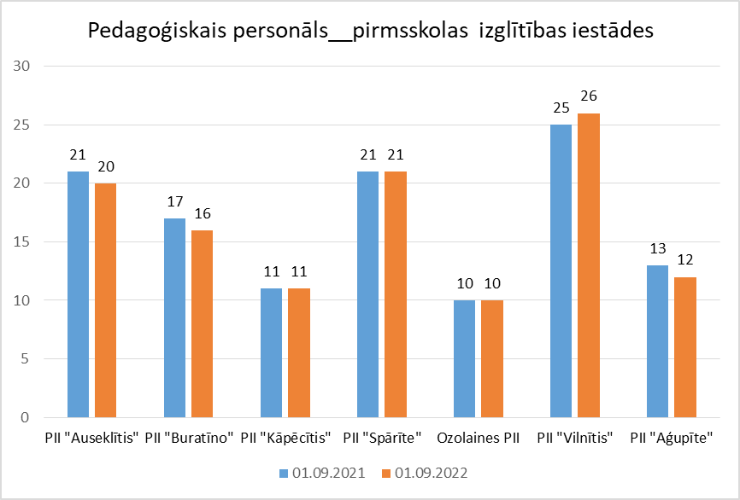

6. attēls

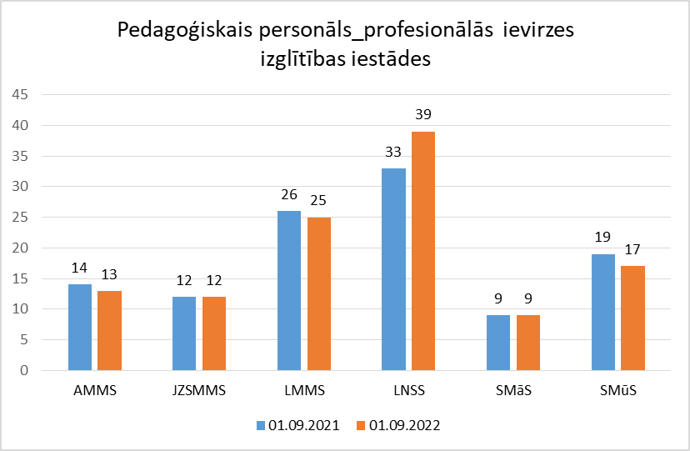

LIMBAŽU NOVADA IZGLĪTĪBAS SISTĒMAS UN PAKALPOJUMU ANALĪZE

Limbažu novadā uz 01.01.2022. ir deklarēti 29760 iedzīvotāji. Salīdzinot ar 2018.gadu, iedzīvotāju skaits samazinājies par 3%, bet salīdzinot ar 2021.gadu – par 1,4%. Iedzīvotāju skaita izmaiņas atspoguļotas 7.attēlā.

7. attēls

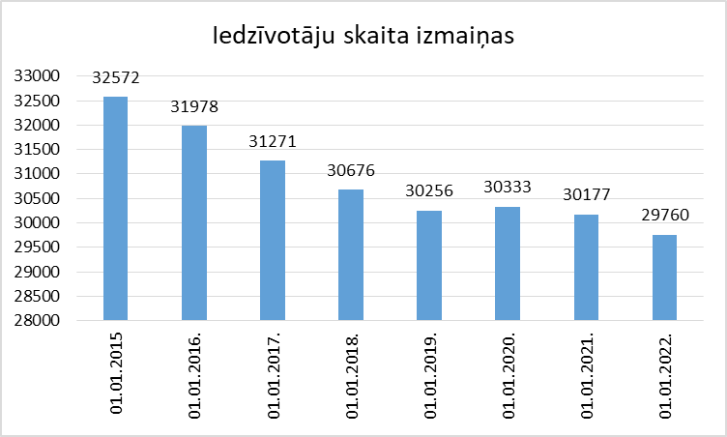

Analizējot dzimstību laika periodā no 2015. gada, secināms, ka arī dzimstības rādītāji ir ar negatīvu tendenci, kas parādīts 8. attēlā.

8. attēls

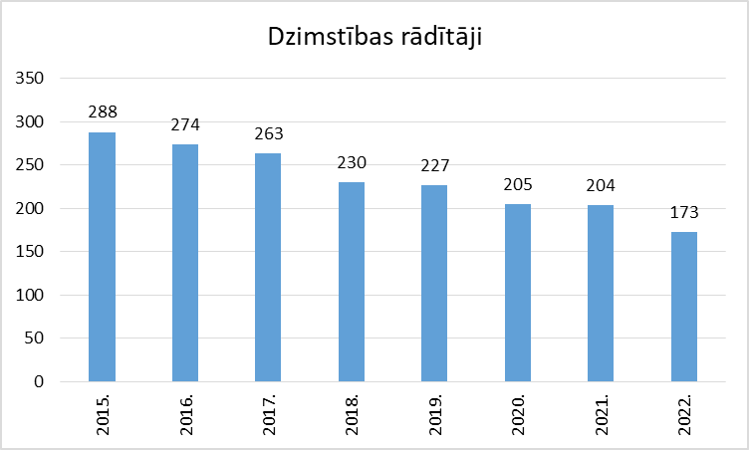

Analizējot gan iedzīvotāju skaita izmaiņas, gan dzimstības rādītājus visā novadā, gan pa atsevišķām teritorijām - pilsētām, pagastiem, (detalizēti dati par Limbažu novadā deklarētajiem iedzīvotājiem laika periodā no 01.01.2015. līdz 31.12.2022. 2. pielikumā un Limbažu novadā deklarēto bērnu skaits (dzimuši) laika periodā no 01.01.2015. līdz 31.12.2022. 3.pielikumā), aktualizējams jautājums par novadā esošo **izglītības iestāžu tīkla efektivitāti** un iespējamajiem optimizācijas variantiem. Atbilstoši pašvaldības veiktajai aptaujai par izglītību Limbažu novadā 23,9% no respondentiem uzskata, ka skolu tīkls nav efektīvs un veicamas izmaiņas. Vairāk kā 63% no aptaujātajiem uzskata, ka skolā, lai nodrošinātu kvalitatīvu izglītību nevar būt mazāk par 80 izglītojamajiem. Absolūtais vairākums norāda, ka klasēs/grupās optimālais izglītojamo skaits ir 8 -15. Vairāk kā trešā daļa respondentu uzskata, ka vienā klasē jāmācās 16 - 20 izglītojamajiem.

Lai analizētu izglītības iestāžu tīkla efektivitāti jāņem vērā ne tikai izglītojamo skaits klasē, grupā, bet arī skolotāju skaita attiecība pret izglītojamo skaitu, izglītības iestāžu atrašanās vieta, attālums līdz tuvākajai izglītības iestādei, transporta tīkls. Attālumus starp izglītības iestādēm redzam mūsu izveidotajā kartē (1.attēls) un 6.pielikumā

Limbažu novadā izglītības iestādes atrodas pietiekami tuvu cita citai. Pamatizglītība un pirmsskolas izglītība ir pieejama rādiusā no 11 līdz 20km , lielāks ir attālums starp vidējās izglītības iestādēm Limbaži- Salacgrīva 48 km, Limbaži -Aloja 30 km, Aloja- Salacgrīva 56 km.

Izvērtējot iedzīvotāju aptaujas rezultātus, kurā piedalījās un viedokli izteica 654 respondenti var secināt, ka izglītības pieejamība kopumā vērtēta kā ļoti laba un laba, bet aptauja parāda arī problēmas pieejamībā, kas saistītas ar speciālo izglītību, pieaugušo izglītību, kā arī profesionālās ievirzes (sportā) un interešu izglītības pieejamību. Iedzīvotāju viedoklis ir arī būtisks, izvērtējot izglītības iestāžu tīkla un izglītības pakalpojuma efektivitāti. 63% respondentu uzskata, ka skolu tīkls optimāls un izmaiņas nav veicamas, taču 23,9 % uzskata, ka veicamas izmaiņas, lai uzlabotu izglītības kvalitāti, atrisinātu pedagogu vakanču problēmu, skolas kļūtu efektīvākas.

Limbažu novada pašvaldības iekšējie noteikumi Nr. 27 “Valsts budžeta mērķdotācijas un pašvaldības finansējuma aprēķina un sadales kārtība Limbažu novada izglītības iestāžu pedagogu darba samaksai” (apstiprināti ar Limbažu novada domes 03.10.2022. sēdes lēmumu Nr. 987 (protokols Nr.14, 5.) nosaka atbalsta personāla amata vienību skaitu katrā izglītības iestādē, lai nodrošinātu nepieciešamo atbalstu mācību procesā. Analizējot datus par **atbalsta personāla** nodrošinājumu izglītības iestādēs, kas ir viens no priekšnosacījumiem iekļaujošas un kvalitatīvas izglītības nodrošināšanai, konstatēts, ka uz 01.12.2022. novada izglītības iestādēs ir vakantas atbalsta personāla amata vienības (sk. 9. attēlu).

9. attēls

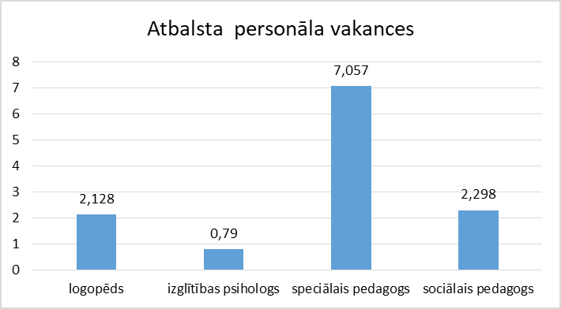

Minētie dati parāda, ka kopumā vakantas ir 31,3 % atbalsta personāla amatu vienības. Analizējot datus pa atsevišķām pozīcijām, vakanto amatu vienību skaits procentos ir šāds: logopēds 14,2%, izglītības psihologs 11,5%, sociālais pedagogs 32,4% un speciālais pedagogs 68%.

Atbalsta personāla nodrošinājuma problēmas prasa risinājumu saistībā ar speciālistu piesaisti, struktūru, kādā minētie speciālisti nodrošina pakalpojuma pieejamību visās izglītības iestādēs, strādājot adekvātā noslodzē, nodrošinot atbalsta sniegšanu izglītojamajiem pietiekamā apjomā.

Izglītības iestādēm ir grūtības piesaistīt atbalsta personālu, jo valstī nav šo speciālistu pietiekamā apjomā, un pēc Limbažu novada pašvaldības iekšējiem noteikumiem Nr. 27 “Valsts budžeta mērķdotācijas un pašvaldības finansējuma aprēķina un sadales kārtība Limbažu novada izglītības iestāžu pedagogu darba samaksai”, mazās izglītības iestādēs (izglītojamo skaits no 54-150) šīs slodzes ir nelielas, aprēķinātās atbalsta personāla slodzes likmēs pēc izglītojamo skaita un spēkā esošajiem noteikumiem, ko finansē un valsts budžeta mērķdotācijas un pašvaldības finansējuma atspoguļotas 7.tabulā.

7. tabula



Kvalitatīvas izglītības nodrošināšanas priekšnosacījums ir pietiekamā kapacitātē ar labām prasmēm un ar atbilstošu izglītību, zinošs, prasmīgs, motivēts, strādāt gribošs **pedagogs**.

8. tabulā atspoguļots kopējais pedagogu skaits izglītības iestādēs, viņu noslodze un skolēnu skaita un pedagogu skaita attiecība. Plašāka informācija 7.pielikumā.

8. tabula

**Pedagogu skaits, noslodze, skolēnu un pedagogu skaita attiecība**



8. tabulā atspoguļotā informācija (VIIS dati 01.09.2022.) par skolēnu / skolotāju skaita attiecību vispārizglītojošajās skolās, kas ir viens no rādītājiem, ko analizē IZM, uzsverot, ka skolēnu skaitam pret skolotāju skaitu jābūt 1:11, norāda, ka pamatskolās, kurās skolēnu skaits ir mazāks par 60, minētā attiecība ir mazāka par 4, visās novada pamatskolās šī skaita attiecība ir ļoti zema - robežās no 3,29 līdz 5,74. Tas liecina, ka liels skaits pedagogu strādā ar nelielām slodzēm.

Arī vidusskolās skolēnu / skolotāju attiecība neatbilst IZM uzstādījumiem. Alojas Ausekļa vidusskolā šī attiecība ir 7,44. Tur vidējās izglītības posmā ir mazs izglītojamo skaits, pārējās vidējās izglītības iestādēs šī attiecība ir robežās no 9,71 – 10,62, kas uzskatāma par labu rādītāju. Turklāt novada vidusskolās ir maz pedagogu, kuriem ir neliela slodze. Tas liecina, ka nav sabalansētas slodzes starp mācību stundām un citiem pienākumiem, un norāda uz mācību priekšmetu skolotāju trūkumu.

Kontekstā ar skolēna/ skolotāju un likmju skaita attiecību ir analizēti dati par algas likmes lielumu, mēnešalgas apjomu un pedagogu noslodzi, (7.pielikums) No iegūtajiem datiem secināms, ka pamatskolās nav iespējams noteikt paaugstinātu algas likmi, izņemot situācijas, ja iepriekšējā periodā objektīvu iemeslu dēļ ir izveidojies piešķirtās mērķdotācijas atlikums, kā arī atsevišķos specifiskos, kādai skolai raksturīgos gadījumos.

Datu analīze rāda, ka daļā pamatskolu vairāk kā puse skolotāju strādā ar nepilnu likmi, kas ietekmē atalgojuma apjomu un var būt drauds izglītības kvalitātei un mazināt skolotāja motivāciju. Minētie fakti ļauj identificēt problēmjautājumus, kuriem nepieciešams risinājums: cilvēkresursu un finanšu resursu racionāla izmantošana, skolotāju motivācijas mehānismu attīstīšana, izglītības iestāžu tīkla sakārtošana, izglītības kvalitāte.

Pedagoģiskā personāla analīzē jāņem vērā ne tikai skaits un noslodze, bet arī strādājošo pedagogu vecums.

Limbažu novada izglītības iestādēs strādājošo pedagogu vidējais vecums ir 49,6 gadi. Vidējās izglītības, profesionālās ievirzes un interešu izglītības un speciālās izglītības iestādēs 57% pedagogu ir virs vidējā vecuma, pirmsskolas izglītības iestādēs šādu pedagogu ir 49%, bet pamatizglītības iestādēs 66%. Detalizēta informācija par pedagogu vecumu atspoguļota 8. pielikumā. Dati parāda, ka novadā kopumā aktuāla problēma ir pedagogu novecošanās, kas turpmākajos gados var apdraudēt kvalitatīva mācību procesa nodrošināšanu. Minētā problemātika aktualizē jautājumu par jaunu pedagogu piesaisti.

**Izglītības pakalpojumu kvalitāti** analizējam no izglītības iestādēs realizējamajām izglītības programmām, to satura, sasniedzamajiem rezultātiem - pēc sasniegtajiem rezultātiem valsts pārbaudes darbos, centralizētajos eksāmenos, konkursos, skatēs, sacensībās.

Vispārizglītojošo skolu īstenotās programmas detalizēti atspoguļotas 4.pielikumā.

Centralizēto eksāmenu (CE) rezultātu datu analīzes pamatā ir trīs obligāto centralizēto eksāmenu – svešvaloda (angļu val.), latviešu valoda, matemātika - rezultāti pašvaldības vidējās izglītības iestādēs trīs gadu periodā salīdzinājumā ar valsts vidējiem rādītājiem, atspoguļota 10. attēlā.

10. attēls

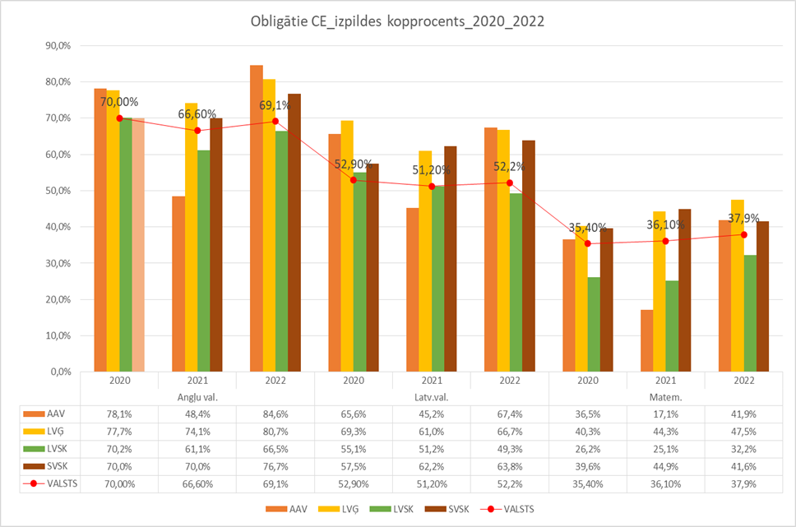

Apkopotie dati liecina, ka kopumā vidējās izglītības kvalitāte novadā vērtējama kā laba, jo pārsvarā eksāmenu rādītāji ir virs valsts vidējā rādītāja vai tā līmenī. Analizējot atsevišķus rezultātus detalizētāk, secināms, ka Limbažu vidusskolas vidējo rādītāju ietekmē to izglītojamo rezultāti, kuri apgūst vidējo izglītību neklātienes programmā.

Detalizēti ir analizēti 9. klases eksāmenu rādītāji novada skolās 2022. gadā, jo iepriekšējos divos gados, ņemot vērā COVID-19 izplatību, ar to saistītos ierobežojumus un izmaiņas mācību procesa organizācijā, 9.klases eksāmeni netika organizēti vai arī tika piedāvāti diagnosticējošie darbi, līdz ar to minētie rezultāti nav savstarpēji salīdzināmi, 9. tabula

9. tabula

**9.klašu eksāmenu rezultāti**

|  |  |  |  |  |  |  |  |  |
| --- | --- | --- | --- | --- | --- | --- | --- | --- |
|  | ANG_VAL | Salīdzinājums ar valsti (+/-) | LATV_VAL | Salīdzinājums ar valsti (+/-) | MATEM | Salīdzinājums ar valsti (+/-) | VEST | Salīdzinājums ar valsti (+/-) |
| AAV | 77,55% | 3,36% | 65,80% | 0,31% | 55,33% | 3,79% | 52,65% | -8,96% |
| BKVP | 79,64% | 5,45% | 66,30% | 0,81% | 71,05% | 19,51% | 75,97% | 14,36% |
| LāP | 71,50% | -2,69% | 69,05% | 3,56% | 40,00% | -11,54% | 62,14% | 0,53% |
| LP | 74,86% | 0,67% | 67,44% | 1,95% | 49,21% | -2,33% | 58,50% | -3,11% |
| LVĢ | 78,48% | 4,29% | 65,02% | -0,47% | 44,48% | -7,06% | 71,69% | 10,08% |
| LVSK | 76,64% | 2,45% | 65,51% | 0,02% | 42,22% | -9,32% | 60,65% | -0,96% |
| PP | 48,43% | -25,76% | 63,99% | -1,50% | 46,67% | -4,87% | 54,25% | -7,36% |
| SVSK | 76,76% | 2,57% | 59,01% | -6,48% | 42,83% | -8,71% | 60,50% | -1,11% |
| SP | 74,29% | 0,10% | 61,14% | -4,35% | 54,95% | 3,41% | 67,39% | 5,78% |
| UP | 77,20% | 3,01% | 62,33% | -3,16% | 49,83% | -1,71% | 61,03% | -0,58% |
| NOVADĀ | 75,78% | 1,59% | 64,03% | -1,46% | 46,80% | -4,74% | 64,64% | 3,03% |

Tabulā nav informācijas par Krišjāņa Valdemāra Ainažu pamatskolu un Vidrižu pamatskolu, jo 2021./2022.m.g. minētajās skolās nebija 9. klases. Dati analizēti salīdzinājumā ar valsts vidējo rādītāju, ņemot vērā, ka nobīde 7% robežās no valsts vidējā rādītāja statistiski uzskatāma par normu.

Lai būtu iespēja analizēt mācību rezultātu tendences pamatizglītības programmas beidzējiem katrā skolā, ir veikts datu apkopojums par vidējiem rādītājiem mācību priekšmetos, kuros 9.klases absolventiem ir paredzēts kārtot eksāmenus, dati 9. pielikumā.

Šie visi augstāk minētie dati ir izmantojami turpmākajam darbam pie izglītības kvalitātes nodrošināšanā. Lai gan dati ir apmierinoši vai labi, tie tomēr raisa bažas par izglītības kvalitāti it sevišķi pamatizglītības posmā, kur vidējie rādītāji ir zem valstī vidējiem.

Izglītības kvalitāti var ietekmēt arī mācību plāna realizēšana apvienotajās klasēs vai apvienotajās stundās, izglītības iestādēs ar mazu skolēnu skaitu.

Analizējot datus par mācību programmas īstenošanu apvienotajās klasēs un stundās secināms, ka atsevišķās pamatskolās ar salīdzinoši nelielu skolēnu skaitu netiek veidotas apvienotās klases, bet tiek apvienotas daļa mācību priekšmetu stundu, veidojot dažādas klašu apvienojumu kombinācijas, to skaitam svārstoties no 2 (LP) līdz 11 (PP). Visbiežāk tiek apvienotas stundas šādos mācību priekšmetos - mūzika, vizuālā māksla, sports un veselība, sociālās zinības un vēsture, dizains un tehnoloģijas, datorika, teātra māksla. Darbs apvienotajās stundās tiek organizēts arī tādos mācību priekšmetos kā latviešu valoda, angļu valoda, matemātika, dabaszinības, bioloģija. Dati par apvienoto stundu skaitu (%) no kopējā tarificētā stundu skaita skolās, 11. attēlā

11. attēls

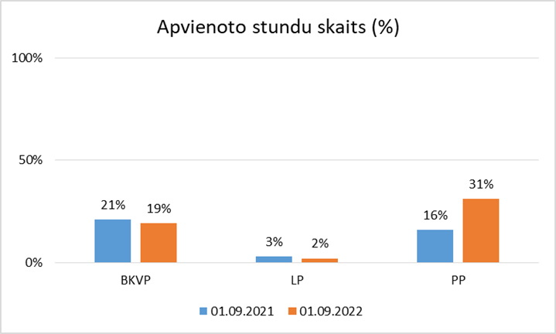

Veicot iedzīvotāju aptauju arī tika uzdots jautājums par izglītības kvalitāti, tā pamatā vērtēta kā laba, 12. attēls.

12. attēls

**Izglītības kvalitātes vērtējums (iedzīvotāju aptauja)**

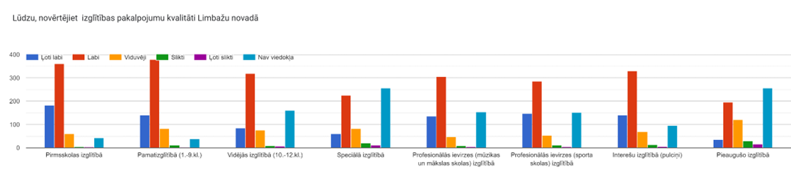

Analizējot iedzīvotāju aptauju par izglītības programmu piedāvājumu, tika saņemti viedokļi par izglītības iestāžu īstenoto programmu vienveidīgumu, gan profesionālās ievirzes izglītības iestāžu (4. tabula), gan interešu izglītības piedāvājumā (5. tabula). Gan interešu, gan profesionālajā ievirzē dominē kultūrizglītības programmu piedāvājums. Īstenoto programmu stundu skaita proporcionālais sadalījums pa jomām atspoguļots 10. un 11. tabulā. Jādomā kā piesaistīt pedagogus, lai varētu īstenot vairāk STEM un vides jomas programmas.

10. tabula

|  |  |  |  |  |  |  |  |  |
| --- | --- | --- | --- | --- | --- | --- | --- | --- |
| **Apstiprināto interešu izglītības programmu stundu skaits pa jomām un procentos (2022./2023.m.g.)** | | | | | | | | |
| **Interešu izglītības programmas pa jomām** | **Realizējamo stundu skaits nedēļā** | **Stundu skaits %** | **Tai skaitā realizējamo stundu skaits1.-6.kl. nedēļā** | **Stundu skaits 1.-6.kl. % nedēļā** | **Tai skaitā realizējamo stundu skaits7.-9.kl. nedēļā** | **Stundu skaits7.-9.kl. % nedēļā** | **Tai skaitā realizējamo stundu skaits pirmsskolā nedēļā** | **Stundu skaits pirmsskolā % nedēļā** |
| Kultūrizglītības joma | 519 | *72,284* | 226 | *31,476* | 265 | *36,90* | 25 | *3,48* |
| Vides izglītības joma | 11 | *1,532* | 4 | *0,557* | 7 | *0,974* | - | *-* |
| STEM izglītības joma | 71 | *9,889* | 44 | *6,128* | 27 | *3,76* | - | *-* |
| Sporta izglītības joma | 76 | *10,585* | 34 | *4,735* | 42 | *5,84* | - | *-* |
| Cita joma | 41 | *5,710* | 20 | *2,786* | 17 | *2,367* | 4 | *0,557* |
| **KOPĀ** | **718** | **100%** | **328** | **45,682** | **361** | **49,841** | **29** | **4,037** |

11. tabula

|  |  |  |  |  |  |  |  |  |
| --- | --- | --- | --- | --- | --- | --- | --- | --- |
| **Apstiprināto interešu izglītības programmu stundu skaits pa jomām un procentos (2021./2022.m.g.)** | | | | | | | | |
| **Interešu izglītības programmas pa jomām** | **Realizējamo stundu skaits nedēļā** | **Stundu skaits %** | **Tai skaitā realizējamo stundu skaits1.-6.kl. nedēļā** | **Stundu skaits 1.-6.kl. % nedēļā** | **Tai skaitā realizējamo stundu skaits7.-9.kl. nedēļā** | **Stundu skaits7.-9.kl. % nedēļā** | **Tai skaitā realizējamo stundu skaits pirmsskolā nedēļā** | **Skaits pirmsskolā % nedēļā** |
| Kultūrizglītības joma | 470,3 | *68,09* | 289,887 | *41,97* | 105,413 | *15,261* | *75* | *10,85* |
| Vides izglītības joma | 19 | *2,751* | 10 | *1,447* | 9 | *1,303* | *-* | *-* |
| STEM izglītības joma | 63 | *9,121* | 34 | *4,922* | 29 | *4,19* | *-* | *-* |
| Sporta izglītības joma | 59 | *8,542* | 24,5 | *3,547* | 32,5 | *4,70* | *2* | *0,289* |
| Cita joma | 79,4 | *11,496* | 22 | *3,185* | 36,9 | *5,342* | *20,5* | *2,968* |
| KOPĀ | 690,7 | *100* | 380,387 | *55,07* | 210,942 | *30,40* | *97,5* | *14,116* |

**SVID ANALĪZE**

* Blīvs izglītības iestāžu tīkls;
* Talantīgi un zinātkāri bērni (sasniegumi olimpiādēs u.c.);
* Spēcīgas profesionālās ievirzes, mūzikas, mākslas un sporta, un kultūrizglītības tradīcijas;
* Pietiekams finansējums interešu

izglītībai;

* Daļēji izveidots mehānisms jaunu pedagogu piesaistei;
* Pašvaldības atbalsts ēdināšanai pirmsskolas izglītības iestādēs un skolās
* Izglītības iestāžu tīkla optimizācija;
* Sabiedrības izglītošana par sadarbību bērnu audzināšanā un izglītošanā;
* Sadarbības attīstīšana pašvaldības, nacionālā un starptautiskajā līmenī;
* Dalība ES fondu un citu finanšu instrumentu programmās un projektos;
* Finanšu resursu piesaiste cilvēkresursu, satura kvalitātes un infrastruktūras un materiāltehniskā nodrošinājuma attīstībai;
* Izglītības kvalitātes un satura datu analīze izglītības kvalitātes pilnveidošanai;
* Izglītojamo prasmju diagnostika;
* Mērķtiecīga pedagoģiskā un atbalsta personāla prasmju pilnveidošana;
* Izglītības iestāžu administratīvās kapacitātes izvērtēšana;
* Cilvēkresursu vadības sistēmas attīstība izglītības iestāžu vajadzībām;
* Pieaugušo izglītības tīklojuma izveide

STIPRĀS PUSES

* Pedagogu un atbalsta personāla nepietiekamība;
* Nepietiekami resursi darbam ar talantīgajiem izglītojamajiem un izglītojamajiem ar speciālām vajadzībām, tai skaitā diagnosticēšanai;
* Vienveidīgs profesionālās ievirzes, interešu izglītības programmu saturs;
* Novecojusi āra infrastruktūra izglītības iestādēs;
* Nepietiekama sadarbība starp izglītības iestādēm un citām institūcijām;
* Nesakārtota administratīvā pārvaldība pašvaldība, t.sk., neskaidras atbildības jomas starpinstitucionālā sadarbībā;
* Nepietiekami mācību līdzekļi, inventārs mācību satura īstenošanai;
* Nesabalansēta pedagogu noslodze;
* Nepietiekama kapacitāte pieaugušo izglītošanā;
* Izglītojamo transporta pārvadājumu sistēmas daļēja atbilstība vajadzībām

VĀJĀS PUSES

IESPĒJAS

* Zems pedagogu profesijas prestižs sabiedrībā;
* Pedagoģiskā personāla novecošanās;
* Pedagogu izdegšana;
* Izglītojamo ar speciālām vajadzībām skaita pieaugums;
* Nozares pārlieku birokratizācija;
* Izglītojamo skaita samazināšanās;
* Novada iedzīvotāju skaita samazināšanās

DRAUDI

Analizējot gan mūsu rīcībā pieejamos datus, gan iedzīvotāju aptaujas anketas, gan strādājot dažādās tematiskajās darba grupās tika izveidota esošās situācijas SVID analīze. SVID analīzē apkopotā veidā uzskaitītas Limbažu novada izglītības pakalpojumu stiprās puses, vājās puses, identificēti draudi un iespējas.

Izglītības iestāžu izvērtēšanas kritēriji

Izglītības iestāžu turpmākās attīstības plānošanai ir nepieciešams katru gadu veikt visu novada izglītības iestāžu izvērtējumu pēc izglītības kvalitātes mērķu kvantitatīvajiem un kvalitatīvajiem kritērijiem. Limbažu novadā ir nodefinēti sekojoši izglītības iestāžu izvērtēšanas kritēriji:

|  |  |  |
| --- | --- | --- |
|  | Kritērijs | Kritērija skaidrojums |
| **Efektivitāte** | | |
| 1. | Izglītojamo skaita pieaugums (izmaiņas) | Kritērijs parāda izglītojamo skaita izmaiņas 01.09.2017. – 01.09.2022. |
| 2. | Minimālais pieļaujamais izglītojamo skaits | Kritērijs parāda skolas atbilstību noteiktajam minimālajam izglītojamo skaitam vidusskolās atbilstoši 11.09.2018. MK noteikumos “Kritēriji un kārtība, kādā valsts piedalās vispārējās izglītības iestāžu pedagogu darba samaksas finansēšanā vidējās izglītības pakāpē” noteiktajam, pamatskolās novadā definētajam kritērijam - ne mazāk kā 70 izglītojamie 1.-9.klasē. |
| 3. | Iestādes telpu noslodze pret maksimāli pieļaujamo. | Kritērijs parāda telpu noslodzi, kas aprēķināta atbilstoši 27.12.2002. MK noteikumiem nr.610 "Higiēnas prasības izglītības iestādēm, kas īsteno vispārējās pamatizglītības, vispārējās vidējās izglītības, profesionālās pamatizglītības, arodizglītības vai profesionālās vidējās izglītības programmas"  un 17.09.2013. MK noteikumiem Nr. 890 “Higiēnas prasības bērnu uzraudzības pakalpojuma sniedzējiem un izglītības iestādēm, kas īsteno pirmsskolas izglītības programmu |
| 4. | Izmaksas uz 1 izglītojamo | Kritērijs parāda viena izglītojamā izmaksas, salīdzinot ar vidējām izmaksām uz vienu izglītojamo izglītības iestādēs novadā atbilstoši iestāžu tipoloģijai. (pirmsskolas, pamatskolas, vidusskolas, profesionālās ievirzes izglītības iestādes) |
| 5. | Skolēnu – skolotāju skaita attiecība | Kritērijs parāda skolēnu – skolotāju skaita attiecību salīdzinājumā ar valstī noteikto kritēriju 1:11 atbilstoši 04.10.2022. MK noteikumos Nr. 619 Eiropas Savienības Atveseļošanas un noturības mehānisma plāna 3.1.1.5. investīcijas "Izglītības iestāžu infrastruktūras pilnveide un aprīkošana" īstenošanas noteikumi |
| 6. | Skolēnu – skolotāju likmju attiecība. | Kritērijs parāda skolēnu – skolotāju likmju attiecību salīdzinājumā ar novadā noteikto 1: 9 |
| 7. | Apvienoto stundu skaits. | Kritērijs parāda apvienoto stundu īpatsvaru nelielā izglītojamo skaita dēl. |
| 8. | Nodrošinājums ar pedagogiem. | Kritērijs parāda izglītības iestādes 100% nodrošinājumu ar pedagogiem, bez ilgstošām (ilgāk par gadu) vakancēm. |
| 9. | Izglītojamo iesaiste interešu izglītībā un/vai profesionālās ievirzes izglītībā. | Kritērijs parāda to izglītojamo īpatsvaru, kas iesaistīti. |
| 10 | Profesionālās ievirzes izglītojamo tālākizglītība | Kritērijs parāda to absolventu īpatsvaru, kas turpina profesionālās ievirzes izglītību nākamajās pakāpēs. |
| **Izglītojamo sasniegumi** | | |
| 11. | Valsts pārbaudes darbu rezultāti 9.klases izglītojamajiem | Kritērijs parāda valsts pārbaudes darbu rezultātus 9. klasē salīdzinājumā ar vidējiem rezultātiem valstī. |
| 12. | Obligāto centralizēto eksāmenu indekss | Kritērijs parāda CE indeksu pret 11.09.2018. MK noteikumos “Kritēriji un kārtība, kādā valsts piedalās vispārējās izglītības iestāžu pedagogu darba samaksas finansēšanā vidējās izglītības pakāpē” ( vidusskolām) un 11.08.2020. MK noteikumos “Kārtība, kādā tiek piešķirts un anulēts valsts ģimnāzijas statuss” (LVĢ)noteikto. |
| 13. | Izglītojamo skaits ar augstiem mācību sasniegumiem | Kritērijs parāda atbilstību novadā noteiktajam rādītājam – ne mazāk kā 5% no izglītojamo skaita 4.-9.kl. (pamatskolās) vai 4.-12.kl.(vidusskolās)vidējais vērtējums ir 8 balles un vairāk. |
| 14. | Izglītojamie ar nepietiekamu vērtējumu mācību gada noslēgumā. | Kritērijs parāda atbilstību novadā noteiktajam rādītājam - ne vairāk kā 3 % no izglītojamo skaita ir nepietiekams gada vērtējums kādā mācību priekšmetā. |
| 15. | Dalība olimpiādēs, konkursos, sacensībās. | Kritērijs parāda vispārējās izglītības iestādes dalības māc.pr. olimpiādēs aktivitāti, nosakot, ka katrā olimpiādē, kas paredzēta konkrētajai klašu grupai, piedalās vismaz 1 izglītojamais no katras pamatskolas un vismaz 2 no katras vidusskolas. |
| 16. | Rezultāti olimpiādēs, konkursos | Kritērijs parāda to dalībnieku īpatsvaru, kas olimpiādē ieguvuši vismaz 50% no max punktu skaita, to dalībnieku īpatsvaru, kas valsts un/vai starptautiskā mēroga konkursos ieguvuši godalgotas vietas. |
| Infrastruktūra un materiāli tehniskā bāze | | |
| 17. | Sporta infrastruktūras atbilstība izglītības vajadzībām | Kritērijs parāda skolas pārstāvju pašnovērtējumu par sporta infrastruktūras atbilstību izglītojamo vajadzībām. |
| 18. | Datori, aprīkojums STEM priekšmetos. | Kritērijs parāda nepieciešamā aprīkojuma nodrošinājumu vismaz 70% |
| 19. | Āra infrastruktūra pirmsskolas izglītības nodrošināšanai. | Kritērijs parāda izglītības iestāžu pārstāvju pašnovērtējumu par āra infrastruktūras atbilstību izglītojamo vajadzībām pirmsskolā. |
| **Citi kritēriji** | | |
| 20. | Pasākumi vietējās kopienas ietvaros. | Kritērijs parāda, iestādes iesaistes skaitu vietējās kopienas pasākumos. |
| 21. | Unikāli programmu (kursu), piedāvājumi, dažādi izglītības iestādē pieejamie pakalpojumi. | Kritērijs parāda īpašas izglītības programmas, iestādes “odziņa”. |
| 22. | Pedagogu metodiskās izstrādnes un zinātniski pētnieciskā darbība | Kritērijs parāda, cik pedagogu ir izstrādājuši un publicējuši metodiskos materiālus, zinātniski pētnieciskos rakstus. |
| 23. | Attālums līdz tuvākajai izglītības iestādei ar atbilstošu tipoloģiju | Kritērijs parāda attālumu līdz tuvākajai izglītības iestādei, kas nodrošina tādas pašas pakāpes izglītības programmu. |

IZGLĪTĪBAS ATTĪSTĪBAS VIRSMĒRĶIS LIMBAŽU NOVADĀ

Limbažu novada pašvaldība ilgtermiņa teritorijas attīstības plānošanas dokumentā - Limbažu novada attīstības stratēģijā 2022.–2046. gadam (apstiprināta ar Limbažu novada domes 2022. gada 28.jūlija lēmumu Nr.778 (protokols Nr.11, 38.)) - noteikusi novada attīstības vīziju:

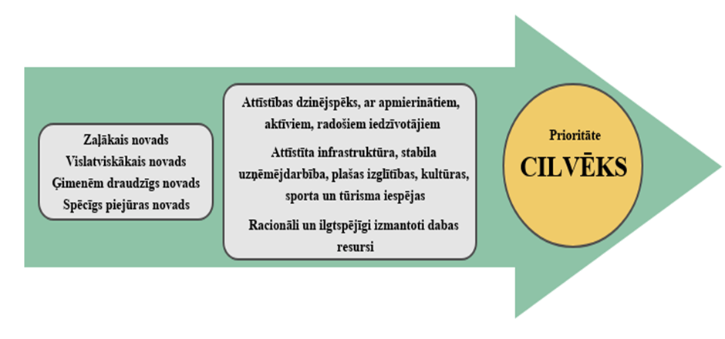

Stratēģiskais mērķis izglītībā izvirzīts - **izglītots, radošs, inovatīvs, sabiedriski aktīvs un vesels iedzīvotājs.** Šī mērķa sasniegšanai noteikta ilgtermiņa prioritāte (2046.gads) - **cilvēkresursu attīstība un dzīves kvalitātes paaugstināšana -** un vidēja termiņa prioritāte (2028.gads) - **kvalitatīvi publiskie pakalpojumi**. Rīcības virzieni prioritāšu sasniegšanai ir **izglītības un sporta nozares pilnveidošana**; kultūras un kultūrvēsturiskā mantojuma saglabāšana; sociālās drošības un veselības aprūpes nodrošināšana.

Balstoties uz ilgtermiņa uzstādījumiem, Limbažu novada Attīstības programmā 2022.-2028.gadam (apstiprināta ar Limbažu novada domes 28.07.2022 lēmumu Nr.778 (protokols Nr.11, 38.)) izvirzīti vidēja termiņa stratēģiskie uzstādījumi: vidēja termiņa prioritātes, rīcības virzieni un uzdevumi:

|  |  |  |
| --- | --- | --- |
| **Vidēja termiņa prioritāte**  VTP1 Kvalitatīvi publiskie pakalpojumi | **Rīcības virzieni**  **RV1-1**. Izglītības un sporta nozares pilnveidošana | **Uzdevumi**  **1.1.1.** Nodrošināt kvalitatīvu un daudzveidīgu izglītības pieejamību. |
| **1.1.2.** Nodrošināt mūžizglītības un karjeras ievirzes iespējas novadā. |
| **1.1.3.** Nodrošināt izglītības pakalpojumu pieejamību, uzlabojot izglītības iestāžu infrastruktūru un aprīkojumu. |
| **1.1.4.** Nodrošināt sporta un aktīvās atpūtas pakalpojumu pieejamību, uzlabot un attīstīt nozares infrastruktūru un aprīkojumu. |

IZGLĪTĪBAS ATTĪSTĪBAS PRIORITĀTES UN RĪCĪBAS VIRZIENI

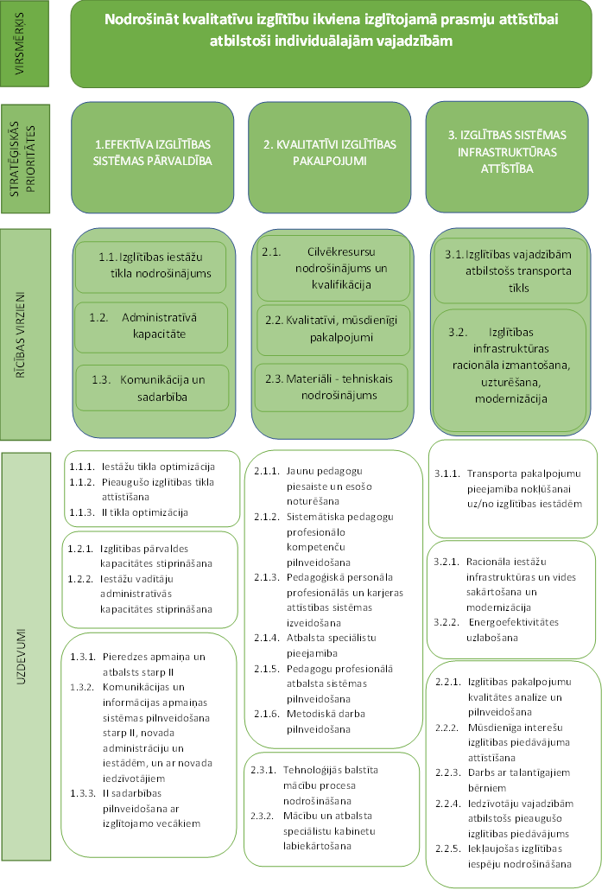

RĪCĪBAS PLĀNS PRIORITĀŠU ĪSTENOŠANAI

1. **Prioritāte - Efektīva izglītības sistēmas pārvaldība**
   1. **Rīcības virziens - Izglītības iestāžu tīkla nodrošinājums**

|  |  |  |  |  |  |
| --- | --- | --- | --- | --- | --- |
| UZDEVUMS | PLĀNOTIE PASĀKUMI | IZPILDES TERMIŅŠ | ATBILDĪGĀ IESTĀDE | IESAISTĪTĀS IESTĀDES | REZULTATĪVIE RĀDĪTĀJI |
| 1.1.1. Izglītības iestāžu tīkla optimizācija | Izglītības iestāžu tīkla analīze un stratēģiskās kartes veidošana, vadoties no novada attīstības un izglītības pakalpojumu vajadzībām novada pilsētās un apdzīvotās vietās.  Izglītības iestāžu virsuzdevumu noteikšana atbilstoši stratēģiskajai kartei | 2023 | Izglītības pārvalde | Izglītības iestādes, izpilddirektors, apvienību pārvaldes | Optimāls un efektīvs izglītības iestāžu tīkls visās izglītības pakāpēs;  Skaidra visu izglītības iestāžu vieta/virsuzdevums novada izglītības iestāžu stratēģiskajā kartē. |
| Izglītības iestāžu attīstības plāna veidošana, ņemot vērā katras iestādes virsuzdevumus un vietu novada izglītības iestāžu sistēmā un stratēģiskajā kartē.  Izglītības iestāžu skaita un funkciju pārskatīšana atbilstoši stratēģiskajai kartei. | 2023-2024 | Izglītības pārvalde | Izglītības iestādes, finanšu nodaļas ekonomisti, IT nodaļas speciālisti, sabiedrisko attiecību speciālisti, apvienību pārvaldes |
| Pirmsskolas izglītības programmu īstenošanas vietu izvērtēšana. | 2023 | Izglītības pārvalde | Izglītības iestādes, apvienību pārvaldes, izpilddirektors |
| Kvalitatīva un efektīvi pārvaldīta profesionālās ievirzes izglītības iestāžu tīkla nodrošināšana. | 2023 | Izglītības pārvalde | Izglītības iestādes, finanšu nodaļas ekonomisti, IT nodaļas speciālisti, sabiedrisko attiecību speciālisti, apvienību pārvaldes |
| 1.1.2. Attīstīt un stiprināt pieaugušo izglītības tīklu pieaugušo izglītības pakalpojumu pieejamībai | Novada pieaugušo izglītības tīkla (pakalpojumu sniedzēji un pakalpojumu sniegšanas vietas) analīze. | 2023 | Izglītības pārvalde | Izglītības iestādes, aģentūra “Lauta”, NVA, NVO, biedrības, uzņēmēji, apvienību pārvaldes, bibliotēkas | Pieaugušo izglītības tīkls papildināts ar vismaz 2 jauniem partneriem un jaunu izglītības programmu pieejamību |
| Sadarbības veidošana ar potenciālajiem sadarbības partneriem un pieaugušo izglītībā iesaistītajām pusēm pieaugušo izglītības programmu veidošanai un īstenošanai. | 2023-2024 | Izglītības pārvalde | Izglītības iestādes, aģentūra “Lauta”, NVA, NVO, biedrības, uzņēmēji, apvienību pārvaldes, bibliotēkas |

1. **Prioritāte – Efektīva izglītības sistēmas pārvaldība**
   1. **Rīcības virziens – Administratīvā kapacitāte**

|  |  |  |  |  |  |
| --- | --- | --- | --- | --- | --- |
| UZDEVUMS | PLĀNOTIE PASĀKUMI | IZPILDES TERMIŅŠ | ATBILDĪGĀ IESTĀDE | IESAISTĪTĀS IESTĀDES | REZULTATĪVIE RĀDĪTĀJI |
| 1.2.1. Stiprināt novada izglītības pārvaldes kapacitāti | Izglītības pārvaldes funkciju un personāla kompetenču analīze atbilstoši nacionālajām un pašvaldības prioritātēm izglītības attīstības jomā.  Amata vietu izvērtēšana atbilstoši pašreizējām un nākotnes vajadzībām. | 2023 | Izglītības pārvalde | Novada vadība, izpilddirektors | Skaidri noteiktas izglītības pārvaldes funkcijas un darbinieku amata pienākumi.  Optimāli nokomplektētas amata vietas izglītības kvalitātes un satura nodrošināšanai.  Personāla kompetences atbilst izglītības pārvaldes funkcijām un aktuālajām vajadzībām, nodrošinot normatīvajos aktos noteiktos uzdevumus un prasības. |
| 1.2.2. Stiprināt izglītības iestāžu vadītāju administratīvo kapacitāti | Izglītības iestāžu administratīvo funkciju audita veikšana.  Auditā izvirzīto priekšlikumu/pasākumu plāna īstenošana izglītības iestāžu administratīvās slodzes samazināšanai. | 2023 | Izpilddirektors | Novada vadība, izpilddirektors, izglītības iestādes, Izglītības pārvalde | Samazināta vadītāju administratīvā darba slodze, kas nav saistīta ar pedagoģisko procesu, ko apliecina darba laika uzskaites rezultāti un izglītības iestāžu vadītāju aptaujas rezultāti.  Izstrādātas biežāk izmantojamo juridisko un izglītības procesa organizācijas dokumentu paraugformas, ko izmanto izglītības iestādes.  Dokumentu paraugformas izvietotas dokumentu vadības sistēmā “Namejs” |
|  | Vienotas izglītības iestāžu juridiskā un administratīvā atbalsta sistēmas veidošana, t.sk., dokumentu paraugformu izstrāde izglītības iestāžu vajadzībām.  Vienotas vietnes izveidošana/lietošana dokumentu paraugformu uzglabāšanai. | 2023 | Izglītības pārvalde | IT speciālisti, administratīvā nodaļa, finanšu nodaļa, juridiskā nodaļa |

**1.Prioritāte – Efektīva izglītības sistēmas pārvaldība**

* 1. **Rīcības virziens – Komunikācija un sadarbība**

|  |  |  |  |  |  |
| --- | --- | --- | --- | --- | --- |
| UZDEVUMS | PLĀNOTIE PASĀKUMI | IZPILDES TERMIŅŠ | ATBILDĪGĀ IESTĀDE | IESAISTĪTĀS IESTĀDES | REZULTATĪVIE RĀDĪTĀJI |
| 1.3.1.Sekmēt sadarbību, savstarpējo atbalstu un pieredzes apmaiņu starp izglītības iestādēm | Darbnīcu rīkošana izglītības iestāžu pedagoģiskajam personālam un vadītājiem par vienotu risinājumu izstrādi izglītības procesa nodrošināšanai | 2023-2027  katru gadu | Izglītības pārvalde | Izglītības iestādes, izglītotāji- ārpakalpojumā | Katru gadu notikušas vismaz 2 metodiskā atbalsta darbnīcas izglītības iestāžu administrācijai, katru gadu noticis vismaz viens pieredzes apmaiņas pasākums katrā izglītības pakāpē.  Izveidota vienota labās prakses piemēru publicēšanas vietne un tajā katru gadu tiek publicētas vismaz 2 labās prakses piemēri no izglītības iestādēm katrā pakāpē . |
| Tematisku pieredzes apmaiņas pasākumu rīkošana par labās prakses darbības piemēriem starp vienas pakāpes izglītības iestādēm | 2023-2027  katru gadu | Izglītības pārvalde | Izglītības iestādes, izglītotāji ārpakalpojumā |
| Tematisku pieredzes apmaiņas pasākumu rīkošana starp pirmsskolas un pamatskolas izglītības iestādēm, lai salāgotu izglītības prasības, pakalpojumu kvalitāti. | 2023- 2027  katru gadu | Izglītības pārvalde | Izglītības iestādes, izglītotāji- ārpakalpojumā |
| Labās prakses piemēru apkopošana un publicēšana vienotā informācijas vietnē izglītības iestāžu vadītāju un pedagogu vajadzībām. | 2023-2027  katru gadu | Izglītības pārvalde | Izglītības iestādes  IT nodaļa |
| 1.3.2. Pilnveidot komunikācijas un informācijas apmaiņas sistēmu starp izglītības iestādēm, novada administrāciju un iestādēm un attiecībās ar iedzīvotājiem | Informācijas apmaiņas sistēmas (kanāli, regularitāte, sūtītāji, saņēmēji u.tml.) starp izglītības iestādēm un novada administrācijas dažādām nodaļām, pašvaldības iestādēm analīze; informācijas apmaiņas sistēmas pilnveidošana, lai nodrošinātu savlaicīgu un ērtu informācijas apriti; komunikācijas kodeksa izstrāde un iedzīvināšana | 2023-2027  katru gadu | Izglītības pārvalde | Izglītības iestādes, sabiedrisko attiecību nodaļa, administratīvā nodaļa, IT nodaļa | Definēti un atbilstoši mērķim izmantoti informācijas apmaiņas kanāli;  1x mēnesī tikšanās ar novada administrācijas nodaļu vadītājiem (speciālistiem).  Izglītības iestāžu vadītāju klātienes sanāksmes 1x mēnesī.  Novada mājaslapā ir ērti pieejama un lietotājiem saprotama informācija par novada izglītības iestādēm un pakalpojumiem, kas tiek vismaz reizi gadā aktualizēta.  Ir izveidota pieaugušo izglītības sadaļa vienotajā izglītības informācijas platformā.  Iestāžu savstarpējās sadarbības un informācijas apmaiņas kvalitātes novērtējuma aptaujā katru gadu/katrā novērtējumā ir pozitīva rezultātu dinamika. |
| Aptaujas metodikas izstrāde un aptaujas veikšana (vismaz reizi divos gados). Sadarbības un informācijas apmaiņas kvalitātes novērtēšanai starp izglītības iestādēm, novada administrāciju un iestādēm | 2023-2027  katru gadu | Izglītības pārvalde | Izglītības iestādes, sabiedrisko attiecību nodaļa, administratīvā nodaļa, IT nodaļa |
| Lietotājiem ērtas un pēc vienotiem principiem strukturētas informācijas par izglītības iestādēm un pakalpojumiem sistematizēšana novada mājaslapā. Regulāra informācijas atjaunošana, t.sk., informācijas sniegšana par izglītības iestāžu sasniegumiem un labās prakses darbību. | 2023-2027  katru gadu | Sabiedrisko attiecību nodaļa | Izglītības pārvalde, izglītības iestādes |
| Vienotas pieaugušo izglītības informatīvās platformas veidošana, attīstot pieaugušo izglītības sadaļu Izglītības pārvaldes/ pakalpojumu sadaļā novada mājaslapā.  Pieaugušo izglītības aktualitāšu un pieejamo pakalpojumu popularizēšana novada iedzīvotājiem. | 2023-2027  katru gadu | Sabiedrisko attiecību nodaļa | Izglītības pārvalde, izglītības iestādes, aģentūra “Lauta”, NVA, NVO, biedrības, uzņēmēji |
| Pedagogu apmācība profesionālas komunikācijas veidošanai sociālajos tīklos. | 2023-2027  katru gadu | Izglītības pārvalde | Izglītības iestādes, sabiedrisko attiecību nodaļa, IT nodaļa | Veikta pedagogu apmācība par komunikāciju sociālajos tīklos. |
| 1.3.3. Attīstīt un pilnveidot izglītības iestāžu sadarbību ar izglītojamo vecākiem | Izglītojošo pasākumu programmas (lekcijas, diskusijas, semināri, praktiskās nodarbības) veidošana un organizēšana dažādu vecumposmu izglītojamo vecākiem par izglītības iestāžu sadarbību ar vecākiem, atbalsta pasākumiem vecākiem u.c. | 2023-2027  katru gadu | Izglītības pārvalde un LKBC | Izglītības iestādes, vecāki, dažādu jomu speciālisti, izglītotāji ārpakalpojumā | Ir izstrādātas un pieejamas programmas darbā ar vecākiem, katru gadu notikuši vismaz 5 pasākumi. |

1. **Prioritāte - Izglītības pakalpojumu kvalitāte**
   1. **Rīcības virziens – Cilvēkresursu nodrošinājums un kvalitāte**

|  |  |  |  |  |  |
| --- | --- | --- | --- | --- | --- |
| UZDEVUMS | PLĀNOTIE PASĀKUMI | IZPILDES TERMIŅŠ | ATBILDĪGĀ IESTĀDE | IESAISTĪTĀS IESTĀDES | REZULTATĪVIE RĀDĪTĀJI |
| 2.1.1.Sekmēt jaunu pedagogu piesaisti izglītības iestādēm un esošo noturēšanu | Līdzšinējo jauno pedagogu piesaistes pasākumu atdeves analīze.  Piesaistes programmas pilnveidošana un īstenošana(t.sk., dzīvesvietas nodrošinājuma iespējas jaunajiem pedagogiem). | 2023 | Izglītības pārvalde | Izglītības iestādes, izpilddirektors, apvienību pārvaldes | Izglītības iestādēs pietiekams pedagoģiskais personāls~~,~~ nodrošināta sabalansēta pedagogu darba slodze.  Jaunie pedagogi turpina darbu izglītības iestādēs.  Pedagogu apmierinātības ar darbu izglītības iestādē rādītāju pozitīva dinamika (apmierinātības un iesaistes pētījuma rezultāti).  Pedagogu vidējais vecums izglītības iestādēs uz 2028. gadu ir samazinājies par 20% salīdzinājumā ar 2022. gadu, piesaistot vairāk jauno pedagogu |
| Stipendiju programmas izveide absolventiem, kuri izvēlas studēt novadam nozīmīgās profesijās, t.sk., pedagoģijā. | 2024 | Izglītības pārvalde | Izglītības iestādes, novada vadība, izpilddirektors |
| Kārtības izstrāde par transporta izdevumu kompensāciju pedagogiem (nokļūšanai darbā), tā īstenošana. | 2023 | Izglītības pārvalde | Izglītības iestādes, novada vadība, juridiskā nodaļa, administratīvā nodaļa, apvienību pārvaldes |
| Vienotas metodikas izstrāde pedagogu iesaistes un apmierinātības ar darbu analīzei izglītības iestādēs.  Regulāra testēšana (vismaz reizi divos gados) un rezultātu analīze | 2024 | Izglītības pārvalde | Izglītības iestādes, izpilddirektors, sabiedrisko attiecību nodaļa |
|  | Pedagoģiskā personāla atjaunošanās un pēctecības plāna veidošana. Pasākumu īstenošana jauno pedagogu piesaistei. | 2023-2027 | Izglītības iestādes | Izglītības pārvalde, izpilddirektors |
| 2.1.2. Nodrošināt sistemātisku pedagogu profesionālo kompetenču pilnveidošanu | Pedagogu prioritāro attīstības vajadzību noteikšana visās izglītības pakāpēs.  Vienota pedagogu ikgadējā kompetenču attīstības plāna sagatavošana un īstenošana. | 2023-2027 | Izglītības iestādes | Izglītības pārvalde, izpilddirektors | Atbilstoši prioritārajām attīstības vajadzībām katru gadu īstenoti vismaz 3 pedagogu profesionālās kompetences pilnveidošanas pasākumi.  Izglītības iestādēs nav vakanču, novērsta pedagogu pārslodze. |
| Pedagogu pārkvalifikācijas programmas izstrāde un īstenošana. | 2023-2027 | Izglītības pārvalde | Izglītības iestādes, izpilddirektors, novada administrācija |
| 2.1.3. Izstrādāt un iedzīvināt pedagoģiskā personāla profesionālās un karjeras attīstības sistēmu | Vienotas metodikas izstrāde pedagoģiskā personāla kompetenču un karjeras attīstības pārrunām.  Izglītības iestāžu vadītāju apmācība, kā veikt kompetenču un karjeras attīstības pārrunas.  Datu apkopošana un analīze par pedagogu profesionālās pilnveides un attīstības plāniem. | 2024-2027 | Izglītības pārvalde | Izglītības iestādes, izpilddirektors, administratīvā nodaļa, IT nodaļa | Izglītības iestādēs katru gadu notiek personāla kompetenču un attīstības pārrunas. Izglītības pārvaldei ir pieejami dati par pedagogu attīstības plāniem cilvēkresursu plānošanai novada izglītības sistēmā. |
| 2.1.4. Nodrošināt pietiekamu atbalsta speciālistu skaitu un pieejamību izglītības iestādēm | Dažādu specializāciju psihologu piesaiste un pakalpojumu nodrošināšana izglītības iestādēm | 2023-2024 | Izglītības pārvalde | Izglītības iestādes, izpilddirektors | Atbalsta speciālistu skaita atbilstība vajadzībām (atbalsta speciālistu pietiekošs skaits uz izglītojamo skaitu, pakalpojumu pieejamība atbilstoši pieprasījumam). |
| Atbalsta speciālistu slodžu dalīšanas starp izglītības iestādēm iespēju apzināšana un risinājuma īstenošana | 2024 | Izglītības pārvalde | Izglītības iestādes, izpilddirektors |
| 2.1.5. Uzturēt un pilnveidot pedagogu profesionālā atbalsta sistēmu | Grupu supervīziju nodrošināšana izglītības iestādēs | 2024- 2027 | Izglītības iestādes | Izglītības pārvalde, izpilddirektors | Pedagogu apmierinātība ar atbalsta sistēmu un mentoringa programmu apmierinātības rādītāju pozitīva dinamika apmierinātības un iesaistes aptaujā.  Izstrādāta mentoringa programma,  katru gadu apmācīti mentori, pēc vajadzības. |
| Atbalsta nodarbību īstenošana izdegšanas risku mazināšanai pedagogiem | 2024- 2027 | Izglītības iestādes | Izglītības pārvalde, izpilddirektors |
| Mentoringa programmas izstrāde un iedzīvināšana pedagogiem un izglītības iestāžu vadītājiem.  Vadlīniju izstrāde mentoringa programmai un programmas īstenotāju – mentoru atlase un apmācība. | 2024-2027 | Izglītības iestādes | Izglītības pārvalde, izpilddirektors |
| 2.1.6. Pilnveidot un attīstīt metodisko darbu | Metodiskā darba organizācijas analīze Regulāri tematisko pasākumu organizēšana metodiskā darba attīstībai | 2023-2027 | Izglītības pārvalde | Izglītības iestādes, izpilddirektors | Metodisko materiālu platformas izveide  Metodisko materiālu (labo prakses piemēru)  pieejamība izglītības platformā pa izglītības pakāpēm.  Vismaz reizi ceturksnī notiek mērķēti pasākumi katrā metodiskā darba jomā.  Metodiskā darba skates reizi gadā.  Vismaz 1 metodisko darbu publikācija un 2 uzstāšanās konferencēs katru gadu. |
| Metodisko darbu skates rīkošana | 2024-2027 | Izglītības pārvalde | Izglītības iestādes, izpilddirektors |
| Starpnovadu un starptautiskas pieredzes apmaiņas pasākumu īstenošana | 2023-2027 | Izglītības pārvalde | Izglītības iestādes, izpilddirektors |

**2.Prioritāte - Izglītības pakalpojumu kvalitāte**

**2.2. Rīcības virziens – Kvalitatīvi, mūsdienīgi pakalpojumi**

|  |  |  |  |  |  |
| --- | --- | --- | --- | --- | --- |
| UZDEVUMS | PLĀNOTIE PASĀKUMI | IZPILDES TERMIŅŠ | ATBILDĪGĀ IESTĀDE | IESAISTĪTĀS IESTĀDES | REZULTATĪVIE RĀDĪTĀJI |
| 2.2.1. Iedzīvināt sistemātisku izglītības pakalpojumu kvalitātes novērtēšanu, analīzi un pilnveidošanu | Kritēriju atlase pedagogu un izglītības iestāžu darba kvalitātes analīzei.  Kvalitātes analīzes sistēmas izstrāde un iedzīvināšana. | 2023-2027 | Izglītības pārvalde | Izglītības iestādes, izpilddirektors | Kvalitatīvu kritēriju izvirzīšana. 90% iestāžu izpilda izvirzītos kritērijus.  Pozitīva rādītāju dinamika |
| Vienotas metodoloģijas izstrāde izglītojamo labbūtības analīzei aptaujas formā izglītības iestādēs  Regulāru labbūtības mērījumu (piemēram, pulsa aptauju) īstenošana izglītības iestādēs un rezultātu analīze. | 2024-2027 | Izglītības iestādes sadarbībā ar izglītības pārvaldi | Izglītības iestādes, Izglītības pārvalde, izpilddirektors | Vidējais labbūtības rādītājs pieaug vismaz par 5 % ik gadus. |
|  | Izglītojamo individuālo spēju novērtēšanas pakalpojuma izveidošana (primārā un atkārtotā novērtēšana, Atgriezeniskās saites sniegšana izglītojamo individuālo spēju attīstībai, attīstības progresa analīze), pakalpojuma sniegšana. | 2023-2027 | Izglītības pārvalde | Limbažu KBC, izglītības iestādes, izpilddirektors | Savlaicīga izglītojamo spēju diagnostika ar dažādu funkcionālo testu (Dibels Next, Minhenes funkcionālais tests, stājas skrīnings) palīdzību. Katru gadu novērtēti visi piecgadnieki un sešgadnieki. |
| 2.2.2.Attīstīt un nodrošināt mūsdienīgu interešu izglītības programmu piedāvājumu | Īstenoto interešu izglītības programmu piedāvājuma izvērtēšana. | 2023 | Izglītības pārvalde, Limbažu BJC metodiķis | Izglītības iestādes, izpilddirektors | Izvērtēts interešu izglītības piedāvājums atbilstoši ikgadējām prioritātēm. Ik gadus vismaz viena jauna programma prioritārajā jomā vismaz vienā izglītības iestādē. |
| Jaunu interešu izglītības programmu veidošana atbilstoši pieprasījumam un pieejamiem resursiem. | 2023-2027 | Izglītības pārvalde | Izglītības iestādes, izpilddirektors |
| 2.2.3. Nodrošināt darbu ar talantīgajiem bērniem | Fakultatīvās, interešu izglītības nodarbības pamatizglītības pakāpē tiek īstenotas kā atbalsts mācību procesam, darbam ar talantīgajiem izglītojamajiem. Pedagogu apmācība darbā ar talantīgajiem bērniem. | 2024-2027 | Izglītības iestādes | Izglītības pārvalde, izpilddirektors | Nodrošināts finansējums pedagogu papildu darba apmaksai prioritārajās jomās.  Izglītojošas aktivitātes talantīgajiem bērniem.  No katras izglītības iestādes novada olimpiādēs piedalās vismaz viens izglītojamais katrā mācību priekšmetā. Izglītojamo dalība republikas un starptautiskās olimpiādēs. |
| 2.2.4. Attīstīt iedzīvotāju vajadzībām atbilstošu pieaugušo izglītības pakalpojumu piedāvājumu | Strukturētas aptaujas veikšana un rezultātu analīze par dažādu iedzīvotāju grupu vajadzībām. | 2023- 2025 | Izglītības pārvalde | Izglītības iestādes, aģentūra “Lauta”, NVO, uzņēmēji, novada sabiedrisko attiecību nodaļa, apvienību pārvaldes | Ir apzināti PI pakalpojumu sniedzēji.  Īstenotas vismaz divas jaunas pieaugušo izglītības programmas ik gadus atbilstoši identificētajām vajadzībām. |
| Motivēšanas programmas izstrāde un iedzīvināšana, lai stimulētu uzņēmējus un citus iedzīvotājus iesaistīties programmu piedāvāšanā. | 2024-2025 | Izglītības pārvalde | Izglītības iestādes, aģentūra “Lauta”, NVO, uzņēmēji, novada sabiedrisko attiecību nodaļa, apvienību pārvaldes |
| Atbilstošu programmu sagatavošana un piedāvāšana atbilstoši iedzīvotāju vajadzībām | 2024-2027 | Izglītības pārvalde | Izglītības iestādes, aģentūra “Lauta”, NVO, uzņēmēji, novada sabiedrisko attiecību nodaļa, apvienību pārvaldes |
| 2.2.5. Nodrošināt iekļaujošas izglītības iespējas | Izglītības procesā iesaistīto izglītošana par speciālās programmas īstenošanu izglītojamajiem ar speciālajām vajadzībām.  Aktivitātes apmācībām iekļaujošajā izglītībā visām iesaistītajām pusēm, visos vecumposmos.  Izglītības procesā iesaistīto apmācības par pieaugušo mācīšanas metodikām un iekļaujošas izglītības iespējām. | 2024-2027 | Izglītības pārvalde | Izglītības iestādes, aģentūra “Lauta”, NVO, uzņēmēji, novada sabiedrisko attiecību nodaļa, apvienību pārvaldes | Apmācīta vismaz 30 pedagogu grupa ar tiesībām īstenot speciālās izglītības programmas.  Apmācīti vismaz 5 pieaugušo izglītotāji. |

**2.Prioritāte- Izglītības pakalpojumu kvalitāte**

**2.3. Materiāltehniskais nodrošinājums**

|  |  |  |  |  |  |
| --- | --- | --- | --- | --- | --- |
| UZDEVUMS | PLĀNOTIE PASĀKUMI | IZPILDES TERMIŅŠ | ATBILDĪGĀ IESTĀDE | IESAISTĪTĀS IESTĀDES | REZULTATĪVIE RĀDĪTĀJI |
| 2.3.1. Nodrošināt tehnoloģijās balstītu mācību procesu | Mūsdienīga IT tīkla un aprīkojuma nodrošināšana un uzturēšana. | 2023-2027 | Novada IT nodaļa | Izglītības pārvalde, izglītības iestādes, izpilddirektors, apvienību pārvaldes | Izstrādāts plāns datortehnikas aprīkojuma nomaiņai, plāns īstenots atbilstoši finanšu iespējām.  Skolām nodrošināti optiskie kabeļi,  kvalitatīvs interneta pārklājums visās izglītības iestādēs.  Datortehnikas nodrošinājums katrā grupā, mācību klasē.  Vienotu digitālo platformu lietošana – iestādē, novadā. |
| Mērķētas apmācības pedagogiem digitālo platformu lietošanā mācību procesā. | 2023-2025 | Izglītības iestādes | Izglītības pārvalde, novada IT nodaļa, izpilddirektors |
| 2.3.2. Labiekārtot mācību un atbalsta speciālistu kabinetus | Dabaszinību un dizaina un tehnoloģiju kabineta aprīkojuma nodrošināšana atbilstoši mācību saturam. | 2023-2027 | Izglītības iestādes | Izpilddirektors, IT nodaļa, Izglītības pārvalde, apvienību pārvaldes | Mācību kabinetu aprīkojums atbilstoši izglītības iestādē īstenotajām izglītības programmām.  Ir funkcionāli atbilstoši iekārtoti atbalsta personāla kabineti izglītības iestādēs, kur tiek sniegti atbalsta speciālistu pakalpojumi. |
| Atbalsta personāla kabineta labiekārtošana izglītības iestādēs. | 2024-2027 | Izglītības iestādes | Izpilddirektors, Limbažu KBC, Izglītības pārvalde, apvienību pārvaldes |

1. **Prioritāte- Izglītības sistēmas infrastruktūras attīstība**
   1. Izglītības vajadzībām atbilstošs transporta tīkls

|  |  |  |  |  |  |
| --- | --- | --- | --- | --- | --- |
| UZDEVUMS | PLĀNOTIE PASĀKUMI | IZPILDES TERMIŅŠ | ATBILDĪGĀ IESTĀDE | IESAISTĪTĀS IESTĀDES | REZULTATĪVIE RĀDĪTĀJI |
| 3.1.1. Pilnveidot transporta pakalpojumu pieejamību izglītojamo nokļūšanai uz/ no izglītības iestādēm | Publiskā un izglītības iestāžu vajadzībām organizēta transporta tīkla analīze, raugoties no izglītības iestāžu, vecāku un izglītojamo vajadzībām, priekšlikumu izstrāde transporta tīkla pilnveidošanai. | 2023- 2024 | Izglītības pārvalde | Apvienību pārvaldes, IT nodaļa, izpilddirektors | Izveidots optimāls transporta tīkla pārklājums izglītības procesa nodrošināšanai visās izglītības pakāpēs, tai skaitā profesionālās ievirzes un interešu izglītības vajadzībām. |
| Vienotas un koordinētas transporta loģistikas īstenošana. | 2024 | Izpilddirektors | Apvienību pārvaldes, Izglītības pārvalde, administratīvā nodaļa. |

**3.Prioritāte- Izglītības sistēmas infrastruktūras attīstība**

**3.2. Rīcības virziens - Izglītības infrastruktūras racionāla izmantošana, uzturēšana, modernizācija**

|  |  |  |  |  |  |
| --- | --- | --- | --- | --- | --- |
| UZDEVUMS | PLĀNOTIE PASĀKUMI | IZPILDES TERMIŅŠ | ATBILDĪGĀ IESTĀDE | IESAISTĪTĀS IESTĀDES | REZULTATĪVIE RĀDĪTĀJI |
| 3.2.1.Veikt racionālu izglītības iestāžu infrastruktūras un vides (iekšējās, ārējās) sakārtošanu un modernizāciju | Apzināt katras izglītības iestādes infrastruktūras stāvokli un izveidot novada izglītības iestāžu infrastruktūras sakārtošanas un modernizācijas plānu 3 gadiem;  plāna īstenošana atbilstoši ikgadējām prioritātēm; | 2023 | Izpilddirektors  Attīstības nodaļa | Izglītības pārvalde, izglītības iestādes, apvienību pārvaldes | Izveidots izglītības iestāžu infrastruktūras attīstības plāns un veikta izglītības iestāžu infrastruktūras sakārtošana un modernizēšana atbilstoši plānam. |
| 3.2.2. Uzlabot izglītības iestāžu energoefektivitāti | Izglītības iestāžu energoefektivitātes un ventilācijas sistēmu audits un plāna izstrāde energoefektivitātes un ventilācijas sistēmas uzlabošanai.  Pasākumu veikšana atbilstoši plānā izvirzītajām ikgadējām prioritātēm. | 2023 | Izpilddirektors, apvienību pārvaldes | Izglītības iestādes, attīstības nodaļa, apvienību pārvaldes | Veikts novada izglītības iestāžu energoefektivitātes un ventilācijas sistēmu audits. Nodrošināta gaisa kvalitātes kontrole. |

STRATĒĢIJAS ĪSTENOŠANAS, UZRAUDZĪBAS UN AKTUALIZĒŠANAS KĀRTĪBA

Stratēģijas izpilde tiek nodrošināta, īstenojot rīcības plānā paredzētos uzdevumus un pasākumus. Saskaņā ar rīcības plānu Limbažu novada izglītības pārvalde katru gadu visā Stratēģijas īstenošanas periodā sagatavo Stratēģijas izpildes gada darba plānu, kurā tiek iekļauti tie uzdevumi un pasākumi, kurus plānots īstenot konkrētajā gadā. Gada darba plānā var paredzēt arī uzdevumus un pasākumus no iepriekšējā vai nākošam gadam, ja to izpilde izriet no aktuālajām vajadzībām, ir pēctecīgi pamatota un to izpildei nepieciešamie finanšu un citi resursi ir plānoti un/vai pieejami šajā gadā.

Rīcības plānā paredzēto uzdevumu un pasākumu izpildei nepieciešamos finanšu resursus plāno Limbažu novada Izglītības pārvalde, veidojot ikgadējo budžetu un gada darba plānu. Stratēģijas īstenošanai nepieciešami finanšu resursi tiek nodrošināti no Limbažu novada pašvaldības budžeta līdzekļiem, valsts mērķdotācijām un Eiropas Savienības fondu un citu ārvalstu finanšu instrumentu līdzekļiem.

Par Stratēģijā un gada darba plānos paredzēto uzdevumu izpildi ir atbildīga Limbažu novada Izglītības pārvalde, iesaistot tās īstenošanā dažādus izglītības ekosistēmas dalībniekus, kā to paredz rīcības plāns. Stratēģijas īstenošanas uzraudzību nodrošina Limbažu novada dome. Vismaz reizi gadā Izglītības pārvalde sagatavo atskaiti par gada darba plānā paredzēto stratēģijas uzdevumu un pasākumu īstenošanas progresu Limbažu novada domes Izglītības, kultūras un sporta komitejai.

Stratēģijas aktualizēšana var tikt veikta pēc nepieciešamības, piemēram, izstrādājot un saskaņojot Stratēģijas izpildes gada darba plānu un plānojot tā izpildei paredzētos finanšu resursus. Priekšlikumus par izmaiņām un papildinājumiem Stratēģijā sagatavo Izglītības pārvalde, tos saskaņo Limbažu novada domes Izglītības, kultūras un sporta komiteja un apstiprina Limbažu novada dome.

Ne vēlāk kā pusgadu pēc Stratēģijas termiņa beigām, Izglītības pārvalde organizē pārskata sagatavošanu par stratēģijas īstenošanā sasniegtajiem rezultātiem.

Pārskats par stratēģijas īstenošanā, uzraudzībā un aktualizēšanā veicamajiem uzdevumiem un atbildīgajiem sniegts 12. tabulā.

12.tabula

|  |  |  |  |
| --- | --- | --- | --- |
| **N.p.k.** | **Veicamais uzdevums** | **Periodiskums** | **Atbildīgā struktūrvienība** |
| **1.** | Stratēģijas apstiprināšana | Pēc Stratēģijas izstrādes un ja tiek veikta stratēģijas aktualizēšana | Limbažu novada dome |
| **2.** | Gada darba plāna veidošana Stratēģijas izpildei | Reizi gadā visā Stratēģijas darbības periodā | Limbažu novada Izglītības pārvalde |
| **3.** | Atskaites sagatavošana Limbažu novada domes Izglītības, kultūras un sporta komitejai par stratēģijas un gada darba plāna izpildes progresu | 1 reizi gadā visā Stratēģijas darbības periodā | Limbažu novada Izglītības pārvalde |
| **4.** | Pārskata sagatavošanu par Stratēģijas īstenošanā sasniegtajiem rezultātiem | Ne vēlāk kā pusgadu pēc Stratēģijas termiņa beigām | Limbažu novada Izglītības pārvalde |
| 5**.** | Sabiedrības informēšana par Stratēģijas īstenošanas gaitu un rezultātiem | Katru gadu vismaz reizi pusgadā | Limbažu novada Izglītības pārvalde;  Limbažu novada pašvaldības administrācijas Sabiedrisko attiecību nodaļu |

PIELIKUMI

1.pielikums

**Izmantotie nozares politikas dokumenti**

* 2021.gada 22.jūnija MK rīkojums Nr. 436 Par izglītības pamatnostādnēm 2021.-2027. gadam “Izglītības attīstības pamatnostādnes 2021.-2027. gadam "Nākotnes prasmes nākotnes sabiedrībai"
* Limbažu novada Ilgtspējīgas attīstības stratēģijas 2022.-2046.gadam
* Limbažu novada attīstības programma 2022.-2028.gadam
* Latvijas ilgtspējīgas attīstības stratēģiju līdz 2030. gadam”
* “Latvijas Nacionālo attīstības plānu 2021.-2027. gadam”,
* “Digitālās transformācijas pamatnostādnes 2021.-2027. gadam”,
* “Jaunatnes politikas pamatnostādnes 2021.-2027. gadam”,
* “Nacionālās industriālās politikas pamatnostādnes 2021.-2027. gadam”.
* “Vidzemes plānošanas reģiona ilgtspējīgas attīstības stratēģija 2030”
* Izglītības likums
* Vispārējās izglītības likums
* Profesionālās izglītības likums
* Informatīvais ziņojums “Par vispārējās vidējās izglītības iestāžu tīkla izvērtējumu”- izskatīts Ministru kabinetā 07.01.2020.
* Informatīvais ziņojums “Par izglītības kvalitātes monitoringa sistēmas izveidi” Izsludināts Valsts sekretāru sanāksmē - 05.03.2020.
* Informatīvais ziņojums “Par speciālās izglītības iestāžu tīkla izvērtējumu” – pieņemts Ministru kabinetā 08.11.2022.

2.pielikums

**Limbažu novadā deklarētie iedzīvotāji laika periodā no 01.01.2015.- līdz 31.12.2022.**



3.pielikums



4.pielikums

**Limbažu novada vispārizglītojošajās skolās īstenotās izglītības programmas 2022./2023.m.g.**



01011111 – pirmsskolas izglītības programma,

21011111 – Pamatizglītības programma,

21015511 - Speciālās pamatizglītības programma izglītojamajiem ar valodas traucējumiem,

21015611 – Speciālās pamatizglītības programma izglītojamajiem ar mācīšanās traucējumiem,

21015711 - Speciālās pamatizglītības programma izglītojamajiem ar garīgās veselības traucējumiem,

21015811 - Speciālās pamatizglītības programma izglītojamajiem ar garīgās attīstības traucējumiem,

21015911 - Speciālās pamatizglītības programma izglītojamajiem ar smagiem garīgās attīstības traucējumiem vai vairākiem smagiem attīstības traucējumiem,

31016011 - Vispārējās vidējās izglītības programma,

31016013 – Vispārējās vidējās izglītības programma.

5.pielikums

**Izglītojamo skaita dinamika**

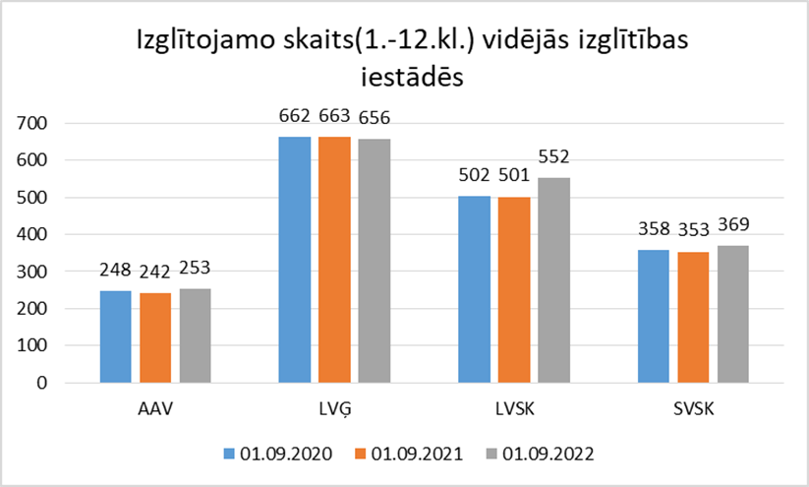

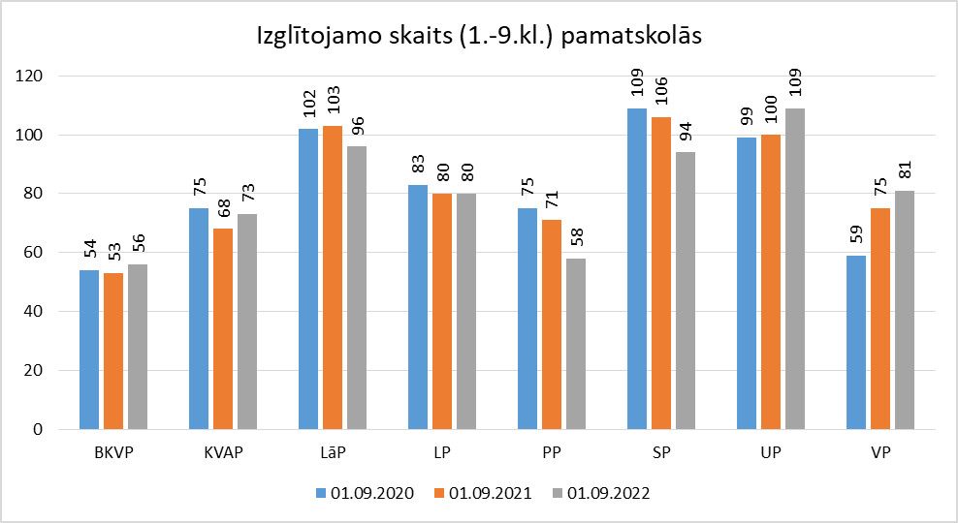

**Izglītojamo sadalījums pa programmām Limbažu novada vidējās izglītības iestādēs**

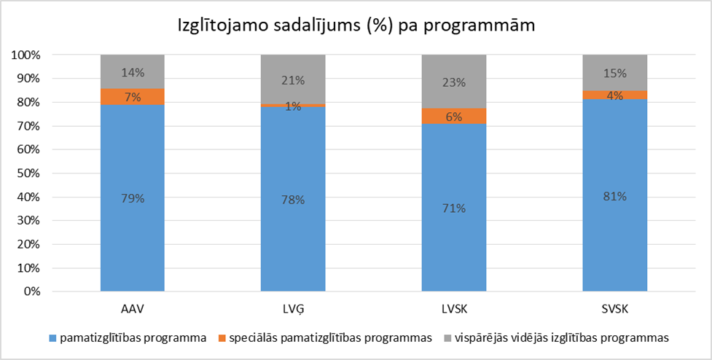

**Izglītojamo sadalījums pa programmām Limbažu novada pamatizglītības iestādēs**

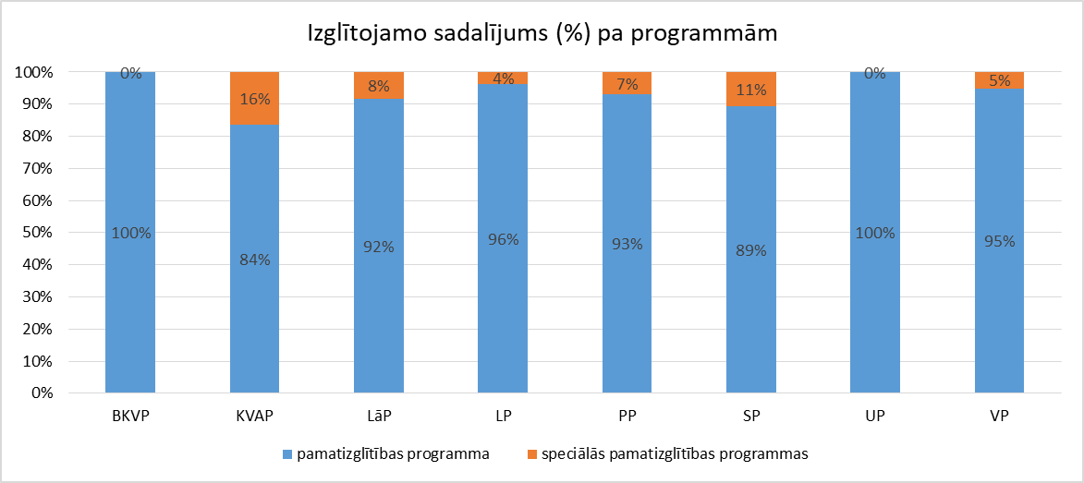

6.pielikums

**Attālumi starp Limbažu novada izglītības iestādēm**

|  |  |
| --- | --- |
| **Attālumi starp apdzīvotām vietām un izglītības iestādēm.** | **Izglītības iestādes ar izglītojamo skaitu**  **01.09.2022 (pēc VIIS datiem)** |
| Vilzēni – Aloja – 11km | Alojas PII “Auseklītis” Vilzēnu grupas -44 |
| Puikule – Aloja – 11km | Alojas PII “Auseklītis” Puikules grupas- 90 |
| Staicele – Aloja – 13km | Staiceles pamatskola 44/94;  Staiceles Mūzikas un mākslas skola - 64 |
| Aloja – Pāle – 19km | Alojas PII “Auseklītis”, Alojas grupas  Alojas mūzikas un mākslas skola - 71;  Alojas Ausekļa vidusskola - 253 |
| Pāle – Viļķene – 16km | Pāles pamatskola -27/58 |
| Viļķene – Limbaži – 17km | Baumaņu Kārļa Viļķenes pamatskola- 41/56 |
| Ozolaine – Limbaži – 2km | Ozolaines PII - 62 |
| Ainaži – Salacgrīva – 12km | Krišjāņa Valdemāra Ainažu pamatskola- 29/73 |
| Salacgrīva – Pāle – 25km | Salacgrīvas vidusskola - 369;  Salacgrīvas Mūzikas skola - 88;  Salacgrīvas PII “Vilnītis”- 163  Salacgrīvas Mākslas skola- 87 |
| Salacgrīva – Svētciems – 7km |
| Salacgrīva – Liepupe – 35km |
| Korģene – Salacgrīva – 13km | Salacgrīvas PII “Vilnītis” Korģenes grupa |
| Liepupe – Limbaži – 23km | Liepupes pamatskola- 47/80 |
| Pociems – Katvari – 6km | Umurgas pamatskolas Pociema pirmsskolas grupas- 31 |
| Pociems – Limbaži – 16km |
| Katvari – Umurga – 5km | Limbažu novada Speciālā pamatskola 7/69;  Umurgas pamatskola 57/109; |
| Katvari – Limbaži – 9km |
| Katvari – Umurga – Limbaži – 13km |
| Umurga – Limbaži – 8km | Umurgas pamatskola 88/109; |
| Mandegas – Vidriži – 13km | Skultes PII “Aģupīte”- 88 |
| Vidriži – Lādezers – 11km | Vidrižu pamatskola- 61/81 |
| Lādezers – Limbaži – 11km | Lādezera pamatskola- 40/96 |
| Limbaži | Limbažu1. PII “Buratīno”- 133  Limbažu Mūzikas un mākslas skola- 202  Limbažu 3. PII “Spārīte” - 191  Limbažu 2.PII “Kāpēcītis”- 107  Limbažu Bērnu un jauniešu centrs - 413;  Limbažu Valsts ģimnāzija - 656;  Limbažu novada Sporta skola - 650;  Limbažu vidusskola - 552 |

Attālumi starp tuvākajām izglītības iestādēm. Attālumi starp izglītības iestādēm pa vietējas un starptautiskas nozīmes autoceļiem. Nav detalizēti vērtēti pēc skolēnu pārvadājumu maršrutiem.

7.pielikums

**Vispārizglītojošo skolu skolēnu/skolotāju likmju skaita attiecība, likmju skaits, atalgojums**



8.pielikums

**Dati - pedagogu vecumi**

**Pedagogu vidējais vecums pa izglītības iestādēm**

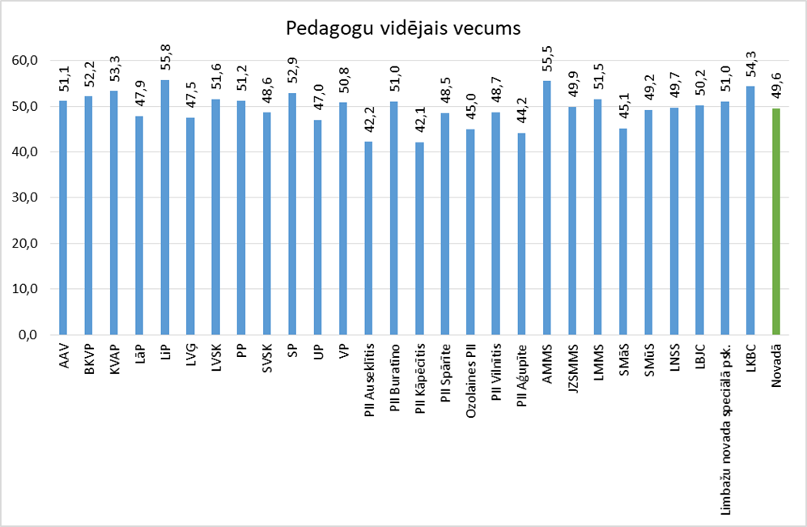

**Pedagogu sadalījums pa vecuma grupām pa izglītības iestādēm pēc izglītības iestādes veida**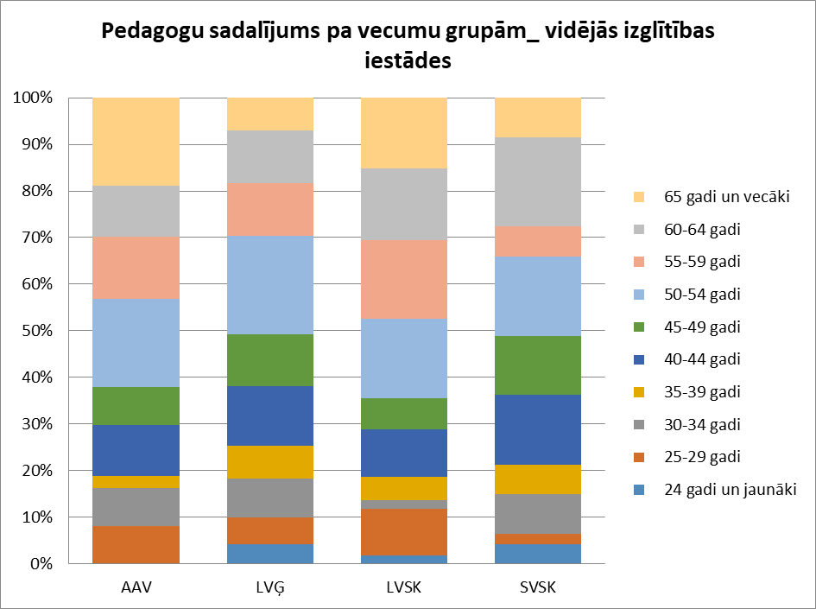

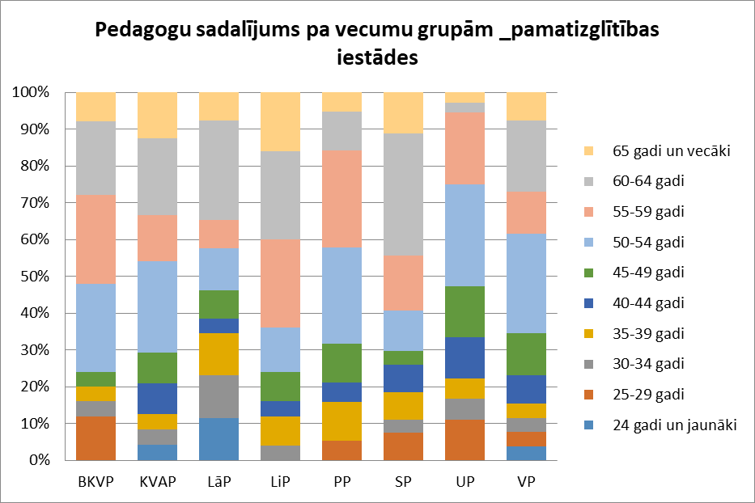

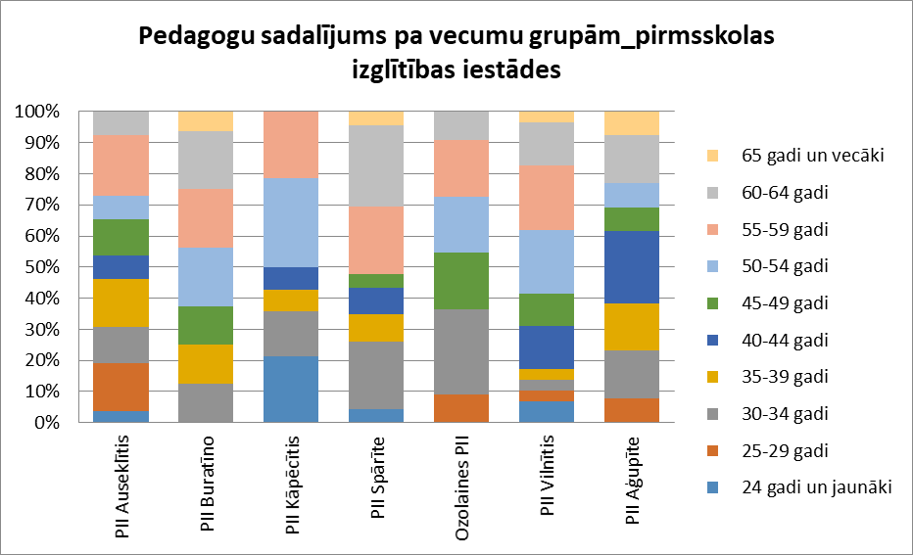

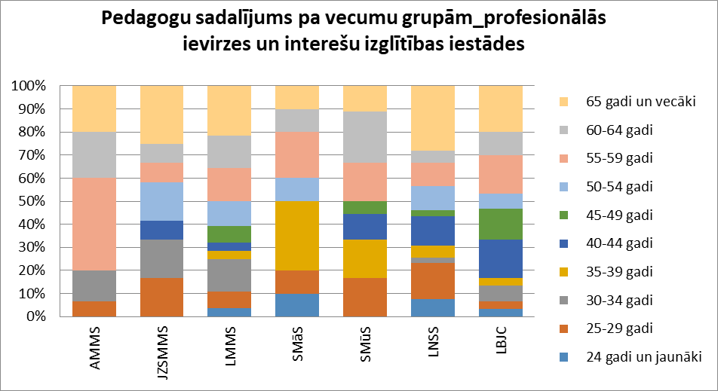

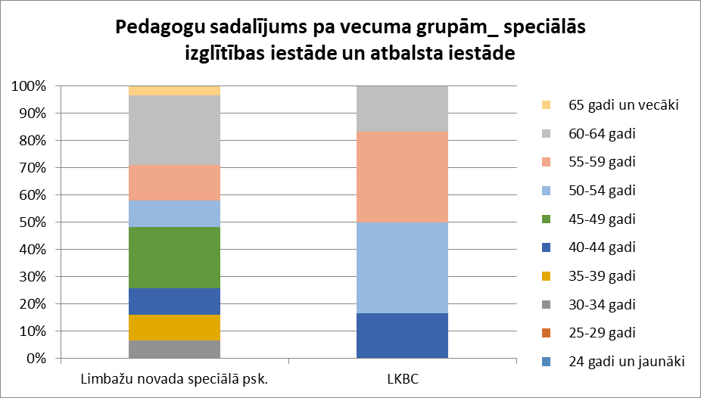

**Pedagogu sadalījums (%) pa vecuma grupām pēc izglītības iestādes veida**

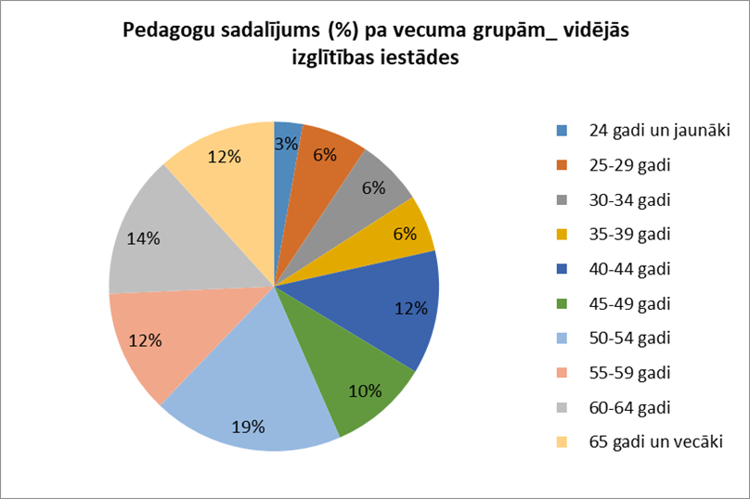

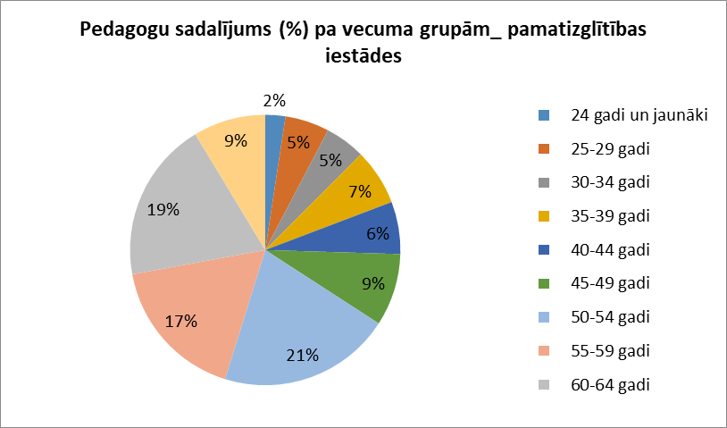

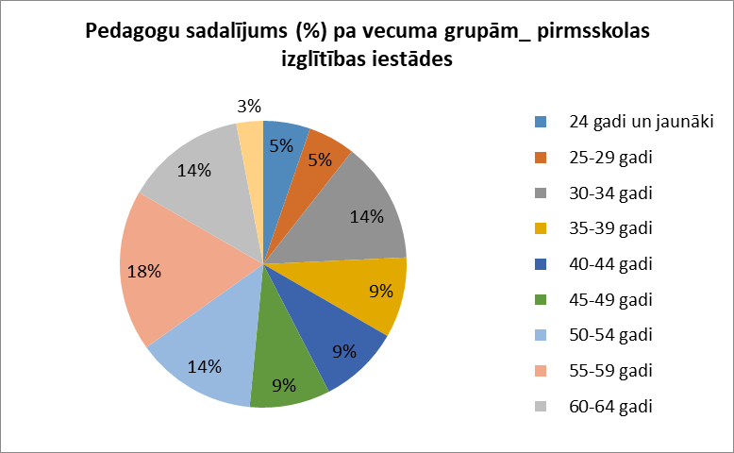

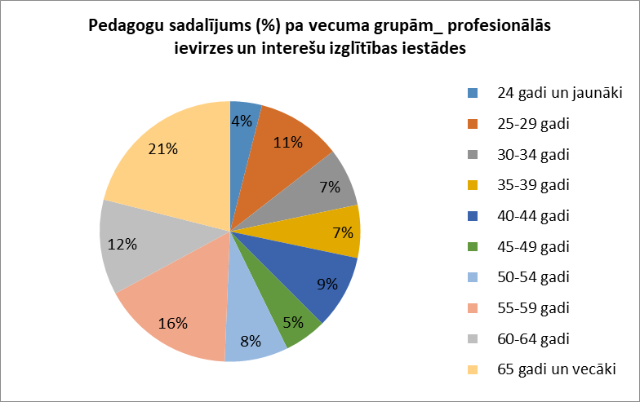

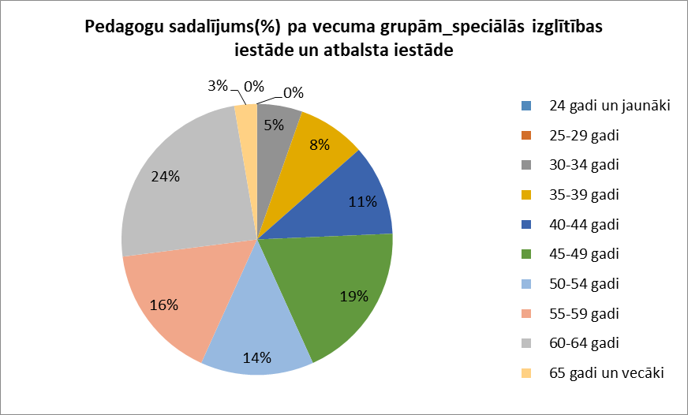

9.pielikums

**Limbažu novada vispārizglītojošo skolu 9.klašu izglītojamo vidējo rādītāju analīze mācību priekšmetos**

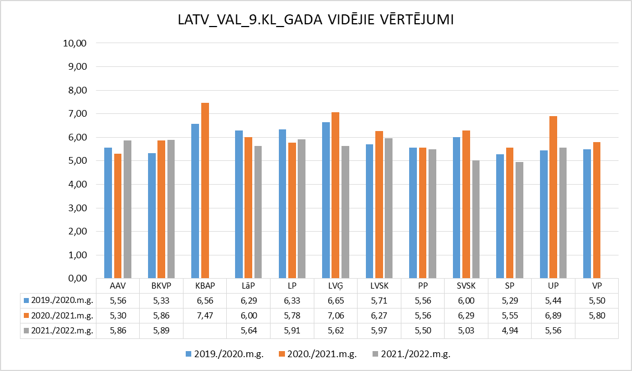

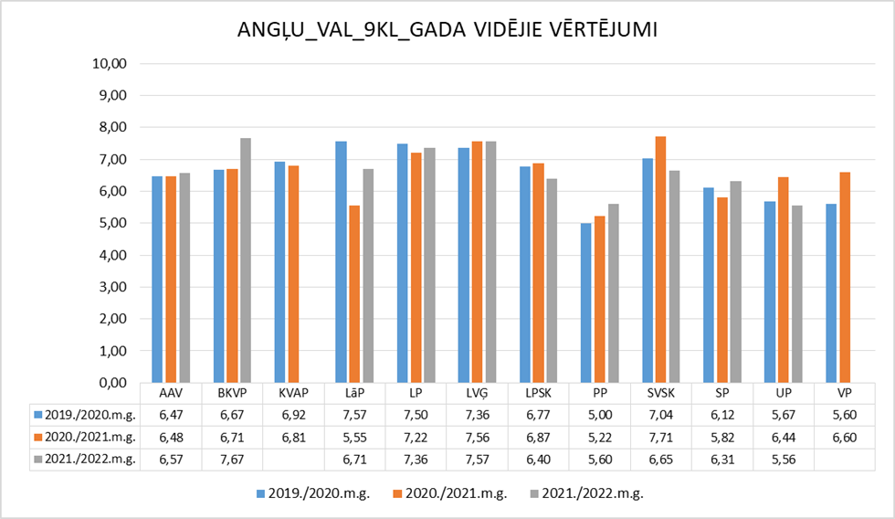

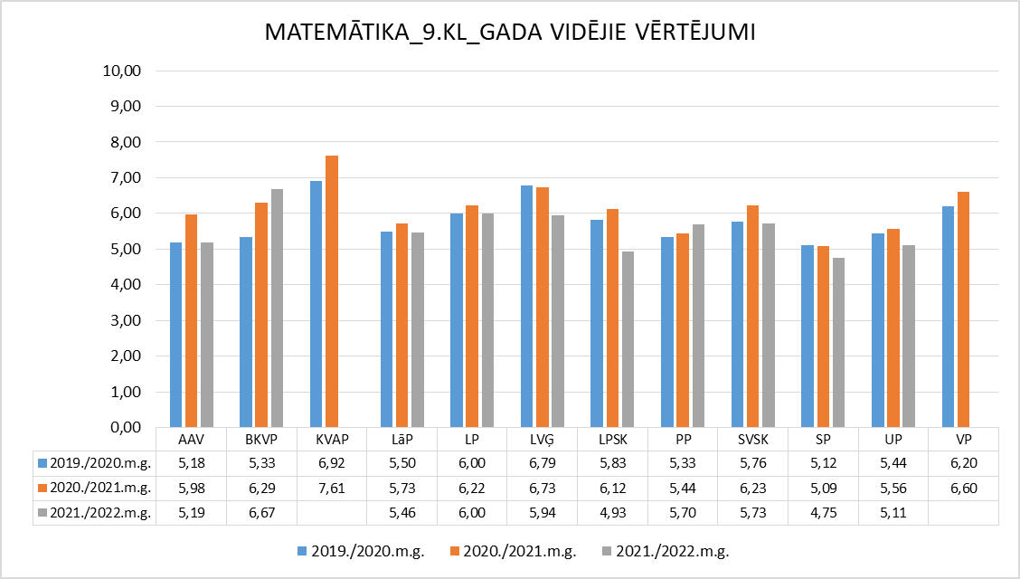

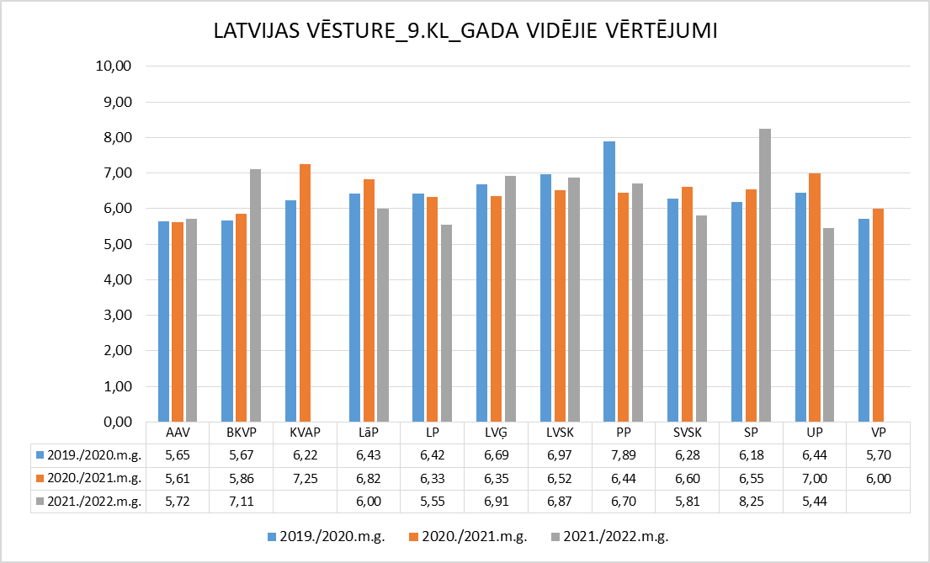

10.pielikums

**Sabiedrības iebildumi un priekšlikumi**

|  |  |  |  |  |
| --- | --- | --- | --- | --- |
| Nr.p.k. | Iebilduma/priekšlikuma iesniedzējs | Iesniegtā iebilduma/priekšlikuma būtība | Ņemts vērā/nav ņemts vērā | Pamatojums, ja iebildums/priekšlikums nav ņemts vērā |
|  | Priekšlikums, reģ. 24.01.2023. ar Nr. 1.3/23/35 | Iekļaut skolu vērtēšanas kritērijus; iekļaut trīs scenārijus kā skolu tīklam jāizskatās.  Iekļaut visu Limbažu novada skolu tīkla perspektīvo attīstību, vai pretēji- reorganizāciju līdz 2027.gadam, pamatojot to ar datu analīzi un izpēti.  Stratēģiju papildināt ar iespējamiem scenārijiem Atveseļošanās fondam. | Iekļauti skolu vērtēšanas kritēriji. Par skolu tīklu un Atveseļošanās fondu nav ņemti vērā. | Skolu tīkls tiks veidots kā atsevišķs dokuments, jo priekšlikums neatbilst stratēģijas būtībai, kas ir stratēģiskās plānošanas dokuments- Limbažu novada Izglītības pārvaldes darbības stratēģija. Par Atveseļošanās fondu tiks pieņemts atsevišķs domes lēmums. |
| 2. | Priekšlikums, reģ. 24.01.2023. ar Nr. 1.3/23/36 | Ir plaša datu analīze, bet nav aprakstīti stratēģijas uzstādījumi. Iekļaut punktu par iespējamiem piedāvātajiem risinājumiem dotajām problēmām. Stratēģijas realizācijā notiek ikgadējā sasniegto rezultātu analīze.  Jāiekļauj prioritārie kvalitātes kritēriji, kas būtu jāsasniedz visām izglītības iestādēm.  Stratēģiju papildināt ar noteiktu un konkrētu plānu izglītības attīstībai.  Stratēģijā paredzēt konkrētu finansējumu katru gadu, lai nodrošinātu vienlīdzības principu visām skolām attīstības virzienā.  Priekšlikumi rīcības plānam izteikti jautājuma formā, kā pamats diskusijai? | Iekļauti skolu vērtēšanas kritēriji.  Daļēji ņemt vērā. | Stratēģijas sastāvdaļa ir tās rīcības plāns, kas attēlo risinājumus norādītajām problēmām. Stratēģijas īstenošanas analīze paredzēta sadaļā par stratēģijas uzraudzību.  Rīcības plāns to ietver.  Stratēģija neparedz konkrētu finansējumu, jo tāds nebija stratēģijā uzstādīts uzdevums, uzsākot tās izstrādi.  Ņemti vērā tikai tie priekšlikumi, kas sakrīt ar stratēģijas mērķi, uzdevumiem. Nav iespējams pārstrādāt stratēģiju, atbilstoši priekšlikumiem, jo tie risināmi izglītības procesa pārvaldības ietvaros. |
| 3. | Priekšlikums, reģ. 23.01.2023. ar Nr. 1.3/23/29 | Īstenot izglītību kā prioritāti realitātē. | Ņemts vērā. | Stratēģiskais mērķis izglītībā izvirzīts izglītots, radošs, inovatīvs, sabiedriski aktīvs un vesels iedzīvotājs. |
| 4. | Priekšlikums, reģ. 20.01.2023. ar Nr. 1.3/23/27 | Paredzēt novada publiskās bibliotēkas | Ņemts vērā. |  |
| 5. | Priekšlikums, reģ. 10.01.2023. ar Nr. 1.3/23/26 | Neslēgt pirmsskolas izglītības iestādes “Vilnītis” filiāli Korģenē. |  | Stratēģijā nav plānota nevienas izglītības iestādes slēgšana. |
| 6. | Priekšlikums, reģ. 24.01.2023. ar Nr. 1.3/23/37 | Paredzēt skolu tīklu.  Vai piesaistītas kontrolējošās iestādes.  Mainīt stratēģijas stratēģisko mērķi. | Nav ņemts vērā.  Nav ņemts vērā.  Nav ņemts vērā. | Skolu tīkls tiks veidots kā atsevišķs dokuments  Normatīvie akti neparedz institūciju saskaņojumus.  Mērķis izvirzīts atbilstošs. |
| 7. | Priekšlikums, reģ. 24.01.2023. ar | Uzlabot izglītības kvalitāti. |  | Rīcības plāns izstrādāts ar šādu uzdevumu. |
| 8. | Sabiedrisko attiecību nodaļas priekšlikums | Noskaidrot esošās komunikācijas veidus ar izglītības iestādēm, uzskaitīt punktus, kādas šobrīd ir Limbažu novada Izglītības pārvaldes vajadzības. Pedagogu apmācību par komunikāciju veidot ar ārpakalpojuma palīdzību, nevis nodaļas. | Īstenojot stratēģiju, maināmi uzstādījumi, veicot procesu izpēti un analīzi. |  |
| 9. | Deputāta D. Melnalkšņa priekšlikumi | Veikt labojumus stratēģijā, papildinājumus. | Daļēji ņemts vērā. | Dažu priekšlikumu izmaiņas saistītas ar Limbažu novada ilgtspējīgas attīstības stratēģiju, kas ir apstiprināta, nav maināma. |